# CloudCare5.0核心业务统一监控方案

* 方案背景

随着云计算的发展，IT技术日新月异，各类应用的不断深入以及企业的经验模式不断地寻求多元化发展，企业业务的在线化程度越来越深，如何保障核心业务系统的稳定性、连续性、可靠性和一致性就变得尤为重要。

企业的核心业务保障，需要方方面面的保障：

1. IaaS、多云、混合云
2. 容器、中间件、数据库、消息队列
3. 服务端应用、分布式应用
4. 合作方接口、API、网络、CDN
5. 网站、APP、小程序、IOT终端

* 监控方法论

一、采集：

尽可能采集能采集的监控数据。采集数据是成本较低的，但是当分析洞察数据时，平台没有相关指标，后置采集的成本是高昂的。

目前平台已支持的官方采集器多达140多种，覆盖企业软件、官方组件、运维工具、APM、SDK、IT运维、日志、IOT等。

每一个设备，数据库，中间件，应用，业务都会产生以下三种类型的数据，我们可以通过监测和分析这三种类型的数据来构建面向我们核心业务系统的基本监控与保障体系。

1）指标/Metrics

一种实时的，在时间上连续记录的数值型数据，例如CPU占用率，在线人数等。

2）日志/Logs

一种近实时的，在时间上连续记录的文本型数据，通常由代码输出，例如Nginx日志。

3）追踪/Traces

一种符合Open Tracing规范的描述代码调用关系和过程的特殊日志数据

二、关注和告警关键指标：

重点关注四大黄金指标：延迟、流量、错误和饱和度。

延迟：服务处理某个请求所需要的时间。

流量：使用系统中某个高层次的指标针对系统负载需要所进行的度量

错误：请求错误的速率

饱和度：服务容量有多“满”，系统中目前最为受限的某种资源的某个具体指标的度量。

三、获得：

保障业务连续性和稳定性，提高业务可靠性和一致性。

* 与开源方案的差别

优点一：一套DataFlux解决完整的Metrics，Logs，Traces的数据采集与分析处理，无需构建Prometheus，ELK，Skywalking，APP apm等多套监控监测软件，并且不需要关心系统本身的运维管理。

优点二：海量的被验证的可靠的数据采集能力，提供二次开发的支持能力，无需企业自身投入开发进行监测数据的采集，使得监测数据集成能力大大提升。

优点三：提供高质量的业务保障的整体解决方案，提供落地实施的方法论，根据客户的实际业务场景与需求与客户的开发运维团队配合进行构建，企业无需雇佣大量专业的SRE工程师基于开源体系来构建相应的平台，而只需关注自身业务。

优点四：对比于开源方案，整体获得成本更低，系统稳定性更强，交付周期短，服务连续性，并且可定制性强，能够有效的响应各种需求，而不会受开源平台本身的功能限制

* 方案核心交付物

1）一套标准化长期升级维护的DataFlux平台及相关的云基础设施。

2）一系列满足核心系统的数据采集的采集器，保障数据实时的可被收集可被保存。

3）一只长期服务于企业的SRE团队，与企业的开发运维团队共同构建核心系统保障体系。

4）一系列面向业务的监测大盘与场景，实时保障核心系统的状况可监测。

* 具体监控场景

## 一、IT 基础设施和应用监控

系统提供了从服务器和主机、存储、运行的应用进程、 网络、容器到serverless的函数等一系列的基础设施监控，帮助客户全局掌控云上云下所有的服务器、网络、存储资源和应用服务状态。实时采集与分析近千项性能指标，支持多维度数据报表与多通道智能告警，并提供灵活的通知机制以让系统管理员高速定位，解决存在的各种问题。

（一）主机和服务器

* 关键指标

|  |  |  |
| --- | --- | --- |
| **名称** | **说明** | **信号** |
| cpu_usage | CPU 使用率，操作系统层面的基础监控指标，越高说明系统越繁忙 | 饱和度 |
| mem_usage | 内存使用率,操作系统层面的基础监控指标，对内存密集型应用和中间件敏感 | 饱和度 |
| disk_usage | 磁盘使用率,操作系统层面的基础监控指标，决定数据是否能写入 | 饱和度 |
| inode_usage | Linux 操作系统inode 使用率，Linux 操作系统中文件节点的使用率，磁盘空间剩余，inode 不足会导致文件无法创建 | 饱和度 |
| load | 系统负载是系统繁忙程度的直接体现，包括15m， | 饱和度 |
| disk_iops | 磁盘IO体现磁盘的繁忙程度 | 流量 |
| swap_usage | SWAP 使用率反映了Linux操作系统内存的饱和度 | 饱和度 |
| read_time&write_time | 磁盘读写耗时可能成为制约应用性能的重要瓶颈 | 延迟 |
| read_bytes&write_bytes | 单位时间内磁盘读写数据的大小 | 流量 |
| process_count | 总进程数，进程是系统繁忙程度的体现之一 | 流量 |
| thread_count | 总线程数，线程数是系统繁忙程度的体现之一 | 流量 |
| process_status_count | 不同状态的进程数统计及其占比，阻塞态进程及其占比是系统资源利用率需要重点关注指标 | 流量 |
| active_ processes | 活跃进程列表及CPU和内存使用率占比、打开文件个数，进程列表是排查系统资源占比过高的重要方法 | 流量 |
| port_status & port_response_time | 端口监控是当前服务器对外提供服务的基础监控，端口的响应时间可以从操作系统反馈服务的可用性 | 延迟 |
| bytes_sent  & bytes_recv | 网卡流入流出流量，体现服务器繁忙程度的重要指标之一 | 流量 |
| packets_sent  & packets_recv | 网卡流量流入流出数据包，体现服务器繁忙程度的重要指标之一 | 流量 |
| drop_in& drop_out | 网络进出丢包率，体现服务器饱和程度的重要指标之一，服务器网络处理能力约饱和，丢包率越高 | 饱和度 |

* 监控视图

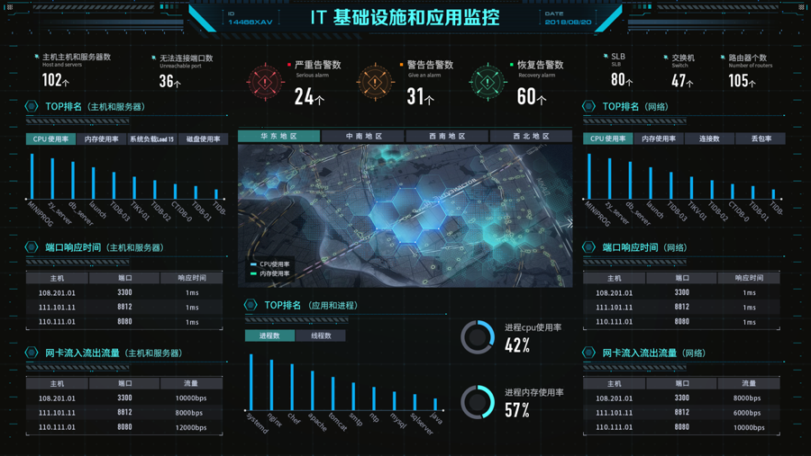

（二）Docker 容器

* 关键指标

|  |  |  |
| --- | --- | --- |
| **名称** | **说明** | **信号** |
| status_count | 不同状态的容器数量统计，统计不同状态的容器的个数 | 其他 |
| cpu_usage | 基于容器的CPU使用率统计 | 饱和度 |
| mem_usage | 基于容器维度的内存使用率统计 | 饱和度 |
| iops&packets | 基于容器和镜像维度的网络流量和数据包统计 | 饱和度 |
| tcp_status_count | 容器网络连接状态的统计 | 流量 |
| unhealth_count | 不健康的容器个数统计 | 其他 |
| docker_log | 容器日志，指标结合容器日志能够方便用户快速定位问题 | 其他 |

* 监控视图

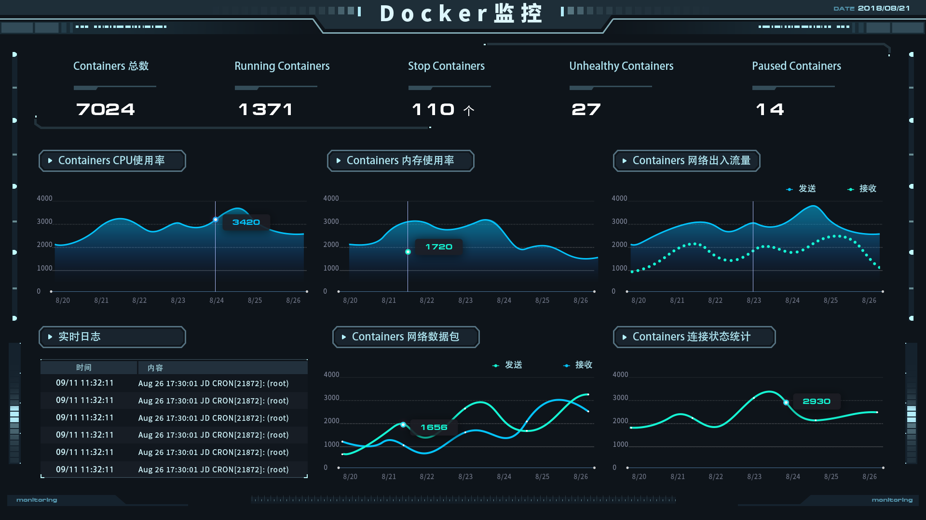

（三）Nginx

* 关键指标

|  |  |  |
| --- | --- | --- |
| **名称** | **说明** | **信号** |
| status | 通过进程监控服务状态 | 可用性 |
| requests per second | 每秒请求数 | 流量 |
| server error rate | 错误率 | 错误 |
| request processing time | 平均请求处理时间 | 延时 |
| accepts | 接收的客户端连接数 | 流量 |
| handled | 成功处理的客户端连接数 | 流量 |
| active | 当前活跃的客户连接数 | 流量 |
| dropped | 丢弃的客户端连接数（accepts - handled） | 错误 |
| requests | 客户端请求总数 | 流量 |
| error_log | 采集nginx error log | 其他 |

* 监控视图

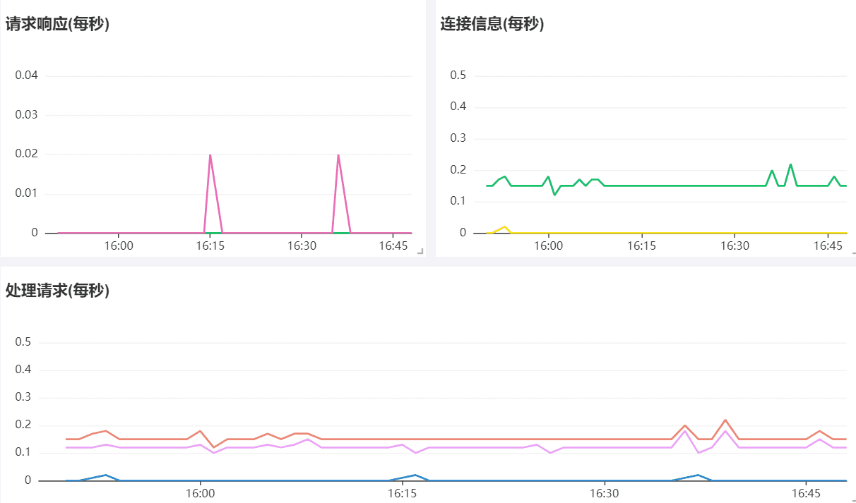

（四）Rocket MQ

* 关键指标

|  |  |  |
| --- | --- | --- |
| **名称** | **说明** | **信号** |
| status | 通过进程监控Producer、Broker和Consumer状态 | 可用性 |
| broker_tps | Broker每秒产生的消息数 | 流量 |
| broker_qps | Broker 每秒消费的消息数 | 流量 |
| consumer_tps | Consumer组每秒消费的消息数 | 流量 |
| producer_tps | Producer每秒消费的消息数 | 流量 |
| consume_count | Consumer 个数减少是需要重点关注的指标 | 其他 |
| group_get_latency | 针对某个topic的不同队列的消费延时 | 延时 |
| group_get_latency_by_storetime | Consumer 组的消费延时 | 延时 |
| consume_fail_msg_count | 消息消费失败次数 | 错误 |
| consume_rt | 消息的平均消费时间 | 延时 |
| consumer_pull_rt | 消息拉取的延时 | 延时 |
| message_accumulation | Consumer组消费进度延时 | 延时 |

* 监控视图

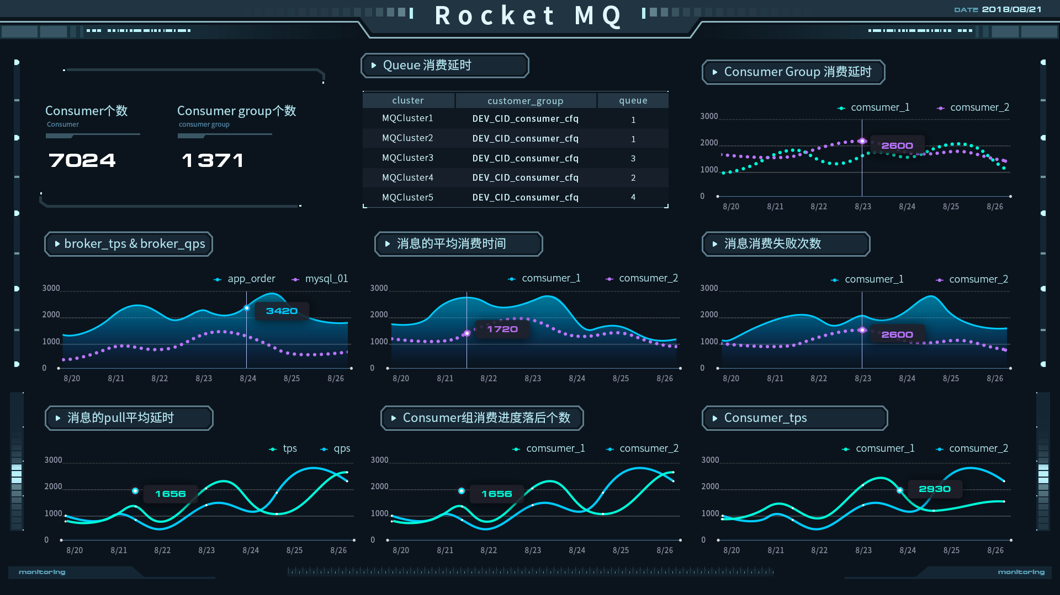

## 二、核心数据库监控

数据库监控是能够帮助数据库管理员(DBA)和系统管理员监控包含SQL、NOSQL等多种类异构型的数据库环境。产品通过执行数据库系统查询来采集性能数据。当数据库性能超过阈值时，生成告警通知相关人员。通过直观丰富的数据库性能报表和指标参数变化，DBA可以快速排查故障问题以及规划容量。

（一）MySQL

* 关键指标

|  |  |  |
| --- | --- | --- |
| **名称** | **说明** | **信号** |
| Status | 通过进程监控Mysql服务的状态 | 可用性 |
| Questions | 已执行的语句的次数统计 | 流量 |
| Com_select | Select 语句执行次数统计 | 流量 |
| Writes | Inserts, updates, 和 deletes 语句执行次数统计 | 流量 |
| Query run time | 不同schema语句的平均执行时间 | 延时 |
| Query errors | 产生了错误结果的查询次数统计 | 错误 |
| Slow_queries | 执行时间超过long_query_time 查询的次数 | 错误 |
| threads | 包括已建立连接数、正在运行连接数、内部错误连接数、中断连接数、超出最大连接数限制连接数 | 流量 |
| Innodb_buffer_pool_pages_total | Buffer pool 中 page 总数 | 其他 |
| Buffer pool usage | 已使用的buffer 比例 | 饱和度 |
| Innodb_buffer_pool_read_requests | Buffer pool 请求次数 | 流量 |
| Innodb_buffer_pool_reads | Buffer pool 无法完成的请求数 | 饱和度 |

* 监控效果

（二）Redis

* 关键指标

|  |  |  |
| --- | --- | --- |
| **名称** | **说明** | **信号** |
| status | 通过进程监控 Redis服务状态 | 可用性 |
| latency | 请求的平均响应时间 | 延时 |
| instantaneous_ops_per_sec | 平均每秒执行指令的次数 | 流量 |
| hit rate | keyspace_hits / (keyspace_hits + keyspace_misses) | 其他 |
| used_memory | Redis 服务占用的内存大小 | 饱和度 |
| mem_fragmentation_ratio | Redis占用的内存占比 | 饱和度 |
| blocked_clients | 被阻止的客户端on BLPOP, BRPOP, or BRPOPLPUSH | 饱和度 |
| connect_count | 包括已建立连接数、正在运行连接数、内部错误连接数、中断连接数、超出最大连接数限制连接数 | 流量 |
| client_count | 建立了连接的客户端数 | 流量 |
| slaves_count | slaves 个数,建立了连接的slave 个数 | 其他 |
| master_last_io_seconds_ago | 最近一次master 节点和slave 节点同步时间 | 延时 |
| Innodb_buffer_pool_reads | Buffer pool 无法完成的请求数 | 饱和度 |
| keyspace | 数据库中key的总数 | 其他 |
| db_last_save_time | 上次存盘时间 | 其他 |
| rdb_changes_since_last_save | 自上次存盘后变化点次数 | 其他 |

* 监控视图

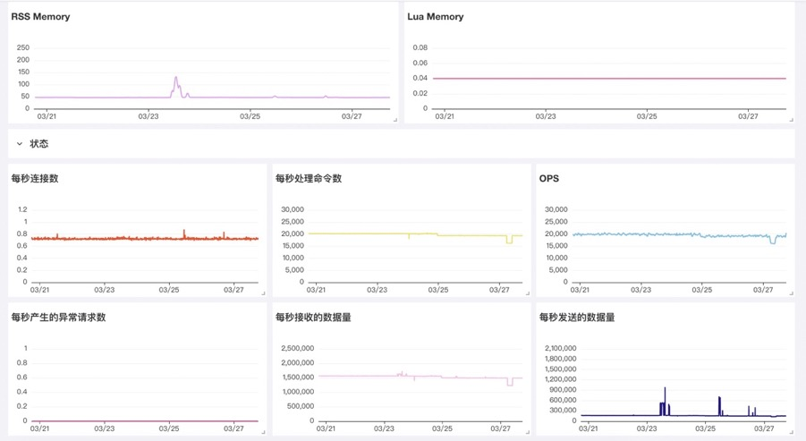

（三）MongoDB

* 关键指标

|  |  |  |
| --- | --- | --- |
| **名称** | **说明** | **信号** |
| status | 通过进程监控MongoDB的服务状态 | 可用性 |
| Number of read requests received during the selected time period (query, getmore) | 选定时间范围内mongodb收到的query和getmore 请求的次数 | 延时 |
| Number of write requests received during the selected time period (insert, delete, update) | 选定时间范围内mongodb收到的insert, delete, update请求的次数 | 流量 |
| globalLock.activeClients.readers | 在处理或排队中的读请求的次数 | 其他 |
| globalLock.activeClients.writers | 在处理和排队中的写请求的次数 | 饱和度 |
| logSizeMB | Oplog 大小 | 饱和度 |
| timeDiff | Oplog 的时间窗口 | 饱和度 |
| Replication Lag | 写操作在主集和副本集之间的延时members.optimeDate[primary] - members.optimeDate[secondary member] | 流量 |
| Replication headroom | getReplicationInfo.timeDiff x 1000 - (replSetGetStatus.members.optimeDate[primary] - replSetGetStatus.members.optimeDate[secondary member]) | 流量 |
| slaves_count | 建立了连接的slave 个数 | 其他 |
| members.state | 集群中个节点状态 | 延时 |
| connections.current | 当前已连接的客户端数 | 饱和度 |
| connections.available | 当前剩余可连接的客户端数 | 其他 |
| globalLock.currentQueue.readers | 当前排队的读请求次数 | 其他 |
| globalLock.currentQueue.writers | 当前排队的写请求次数 | 其他 |

* 监控视图

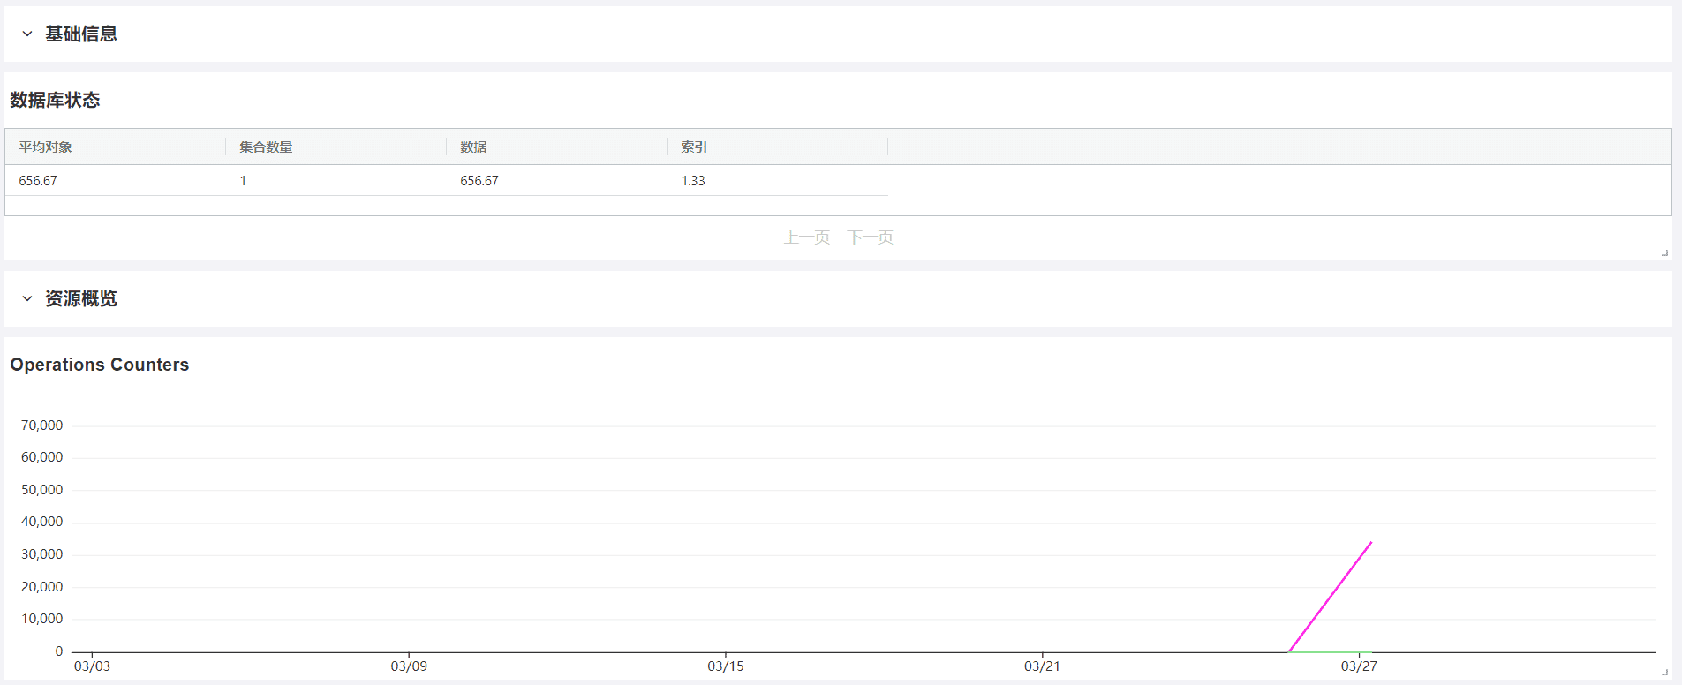

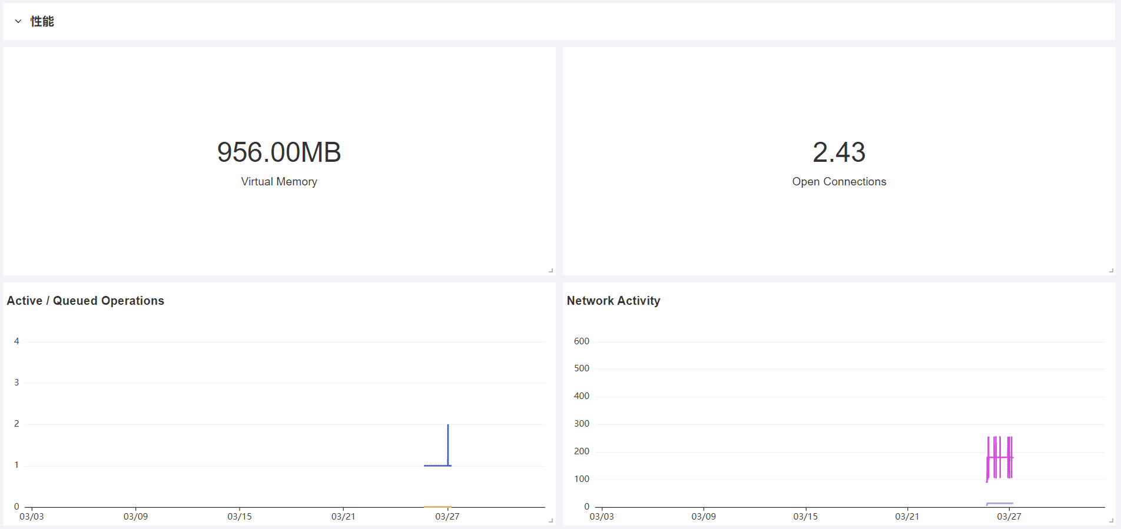

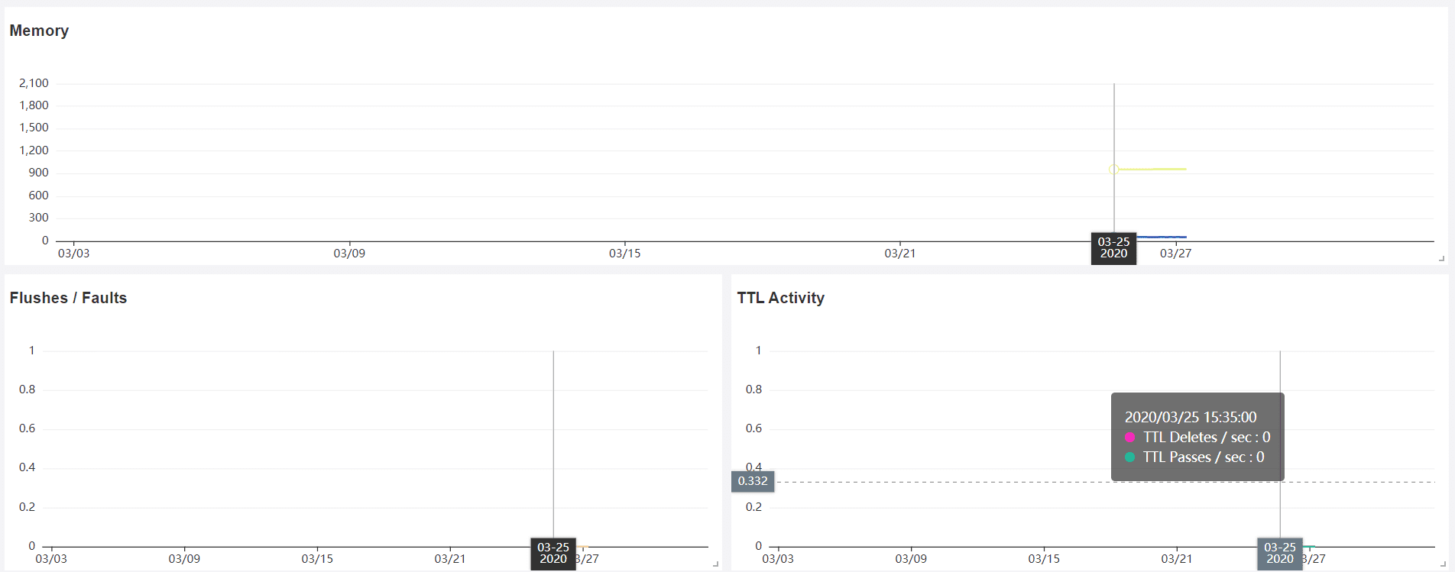

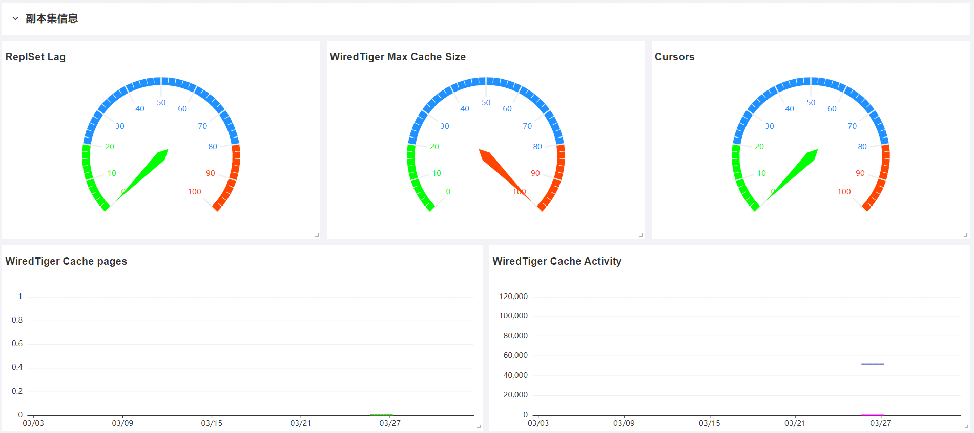

## 三、核心业务指标和关键链路监控

（一）监控对象

APP，小程序，微服务APM的用户的使用信息

（二）整体监控大屏指标

1）APP

•每小时崩溃新增异常（条）

•每小时卡顿新增异常（条）

•每小时其他新增异常（条）

•近30日崩溃新增异常数

•近30日卡顿新增异常数

•近30日其他新增异常数

•当日崩溃数主要类型占比（JAVA CRASH、NATIVE CRASH、ANR、内存泄漏、主线程IO）

•当日卡顿数主要类型占比（JAVA CRASH、NATIVE CRASH、ANR、内存泄漏、主线程IO）

•当日其他主要类型占比（JAVA CRASH、NATIVE CRASH、ANR、内存泄漏、主线程IO）

•当日区域地图所有异常影响用户次数分布

•每小时平均响应时间

•每小时网络错误率

•每小时HTTP错误率

•近30日平均响应时间

•近30日网络错误率

•近30日HTTP错误率

2）小程序

·route: 实时平均路由性能

·appLaunch: 实时平均小程序启动耗时

·firstRender: 实时平均页面首次渲染耗时

·evaluateScript: 实时平均注入脚本耗时

3）微服务APM

·所有服务近一小时响应时间

·所有服务近一小时P75响应时间

·所有服务近一小时P99响应时间

·所有服务近一小时请求数

·所有服务近一小时错误请求数

·所有服务当日响应时间

·所有服务当日P75响应时间

·所有服务当日P99响应时间

·所有服务当日请求数

·所有服务当日错误请求数

·近一小时APDEX各阶段（1/0.5/0）的服务数统计

（三）分板块监控大屏指标（所有APP汇总）

1.崩溃分析

1.1崩溃

•总新增异常（条）

•占比超过50%的异常（条）

•占比较昨天上涨20%的异常（条）

•比较昨天上涨20%的指标（个）

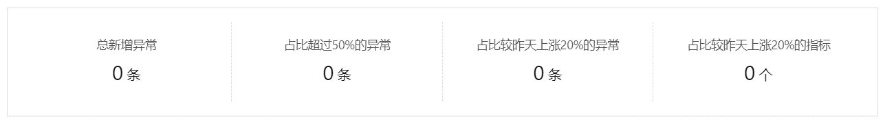

1.2卡顿

•总新增异常（条）

•占比超过50%的异常（条）

•占比较昨天上涨20%的异常（条）

•比较昨天上涨20%的指标（个）

1.3异常

•总新增异常（条）

•占比超过50%的异常（条）

•占比较昨天上涨20%的异常（条）

•比较昨天上涨20%的指标（个）

1.4多维分析

1）页面（条件：1.VIEW、进程、2.日期段、3.JAVA CRASH、NATIVE CRASH、ANR、内存泄漏、主线程IO）

•崩溃次数

•崩溃率

•影响用户数

•用户崩溃率

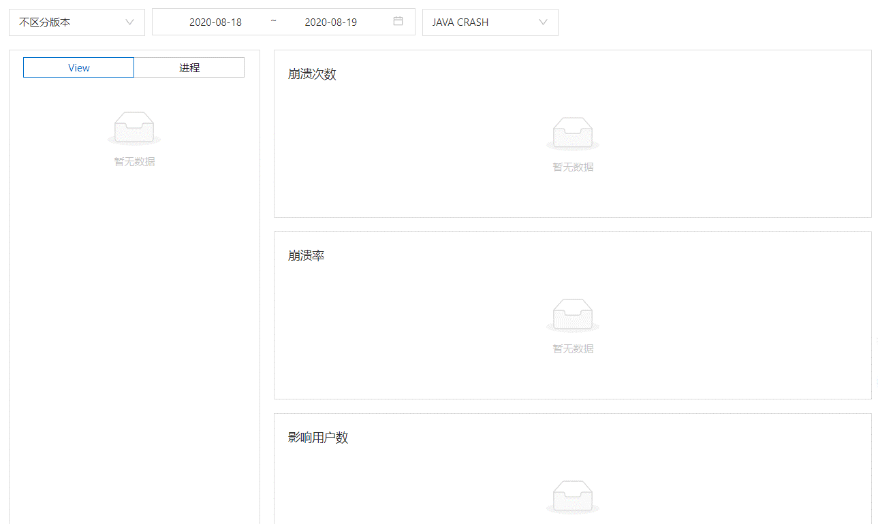

2）地域（条件：1.国家、省份、地市、2.日期段、3.JAVA CRASH、NATIVE CRASH、ANR、内存泄漏、主线程IO）

•崩溃次数

•崩溃率

•影响用户数

•用户崩溃率

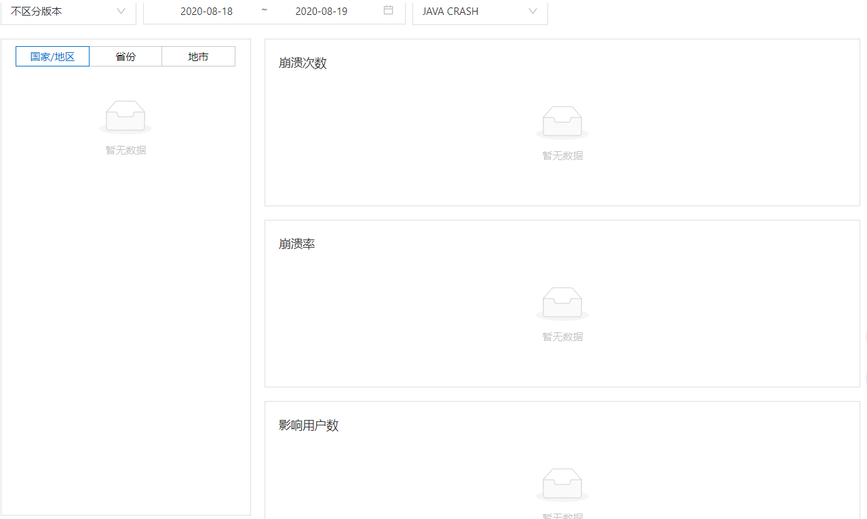

3）网络（条件：1.网络、运营商、2.日期段、3.JAVA CRASH、NATIVE CRASH、ANR、内存泄漏、主线程IO）

•崩溃次数

•崩溃率

•影响用户数

•用户崩溃率

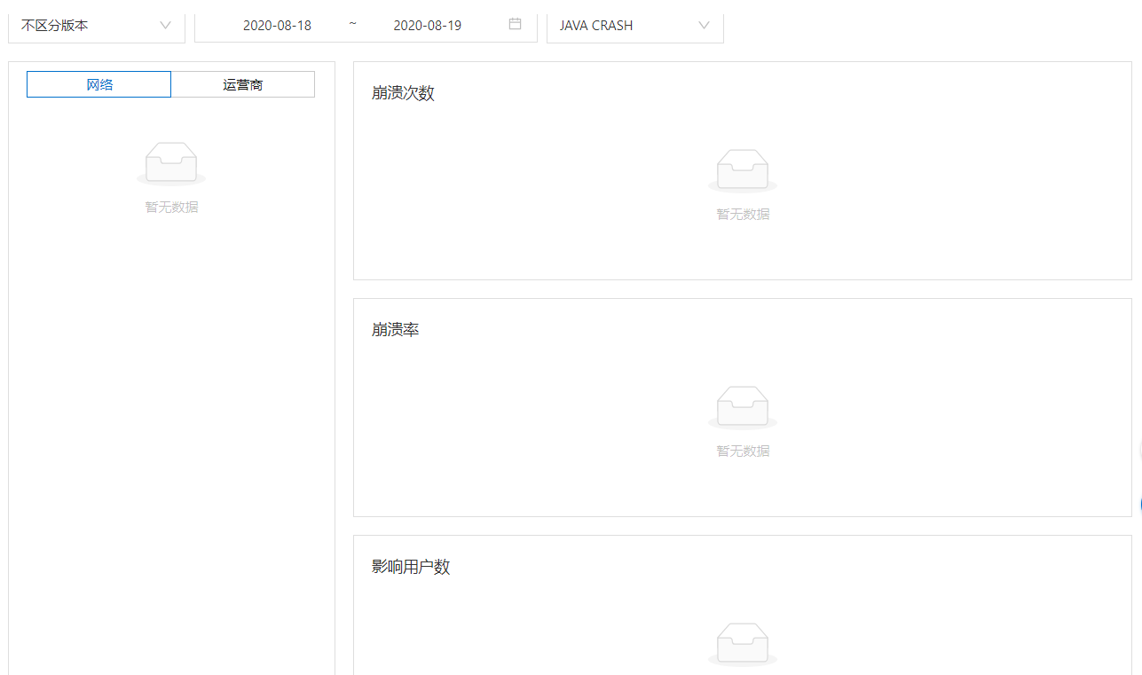

4）设备（条件:1.品牌、2.机型、3.系统版本、4.JAVA CRASH、NATIVE CRASH、ANR、内存泄漏、主线程IO）

•崩溃次数

•崩溃率

•影响用户数

•用户崩溃率

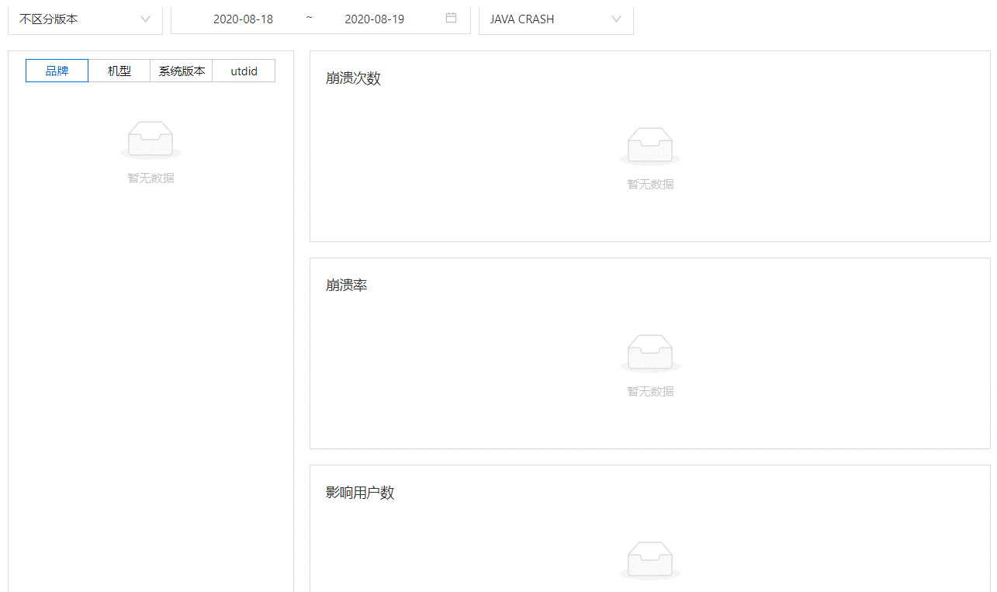

2.性能分析

2.1启动速度（条件：1.某天2.热/冷启动、3.高/中/低机型、4.各地区）

•启动耗时-分布统计-表格：时间、版本、样本数、平均值、90%区间、1秒以内占比、1-2秒占比、2-3秒占比、3-5秒占比、5-7秒占比、7-9秒占比、>9秒占比

•设备数/启动耗时-时间趋势-折线图（近多少天、趋势平均、90分位数、中位数）

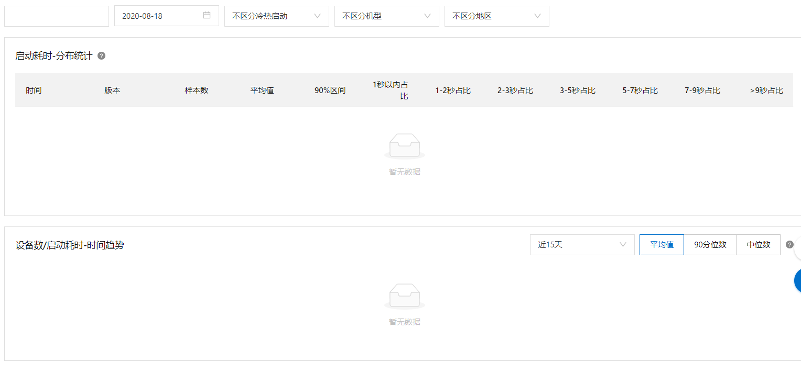

2.2页面性能（条件：1.时间段、热/冷启动、高/中/低机型、各地区）

•加载耗时-平均值（ms）

•滑动平均帧率 - 平均值（fps）

•滑动平均帧率-分布统计（时间、版本、样本数、平均值、90%区间、<30fps占比、30-40fps占比、40-50fps占比、>50fps占比）

•设备数/滑动平均帧率-时间趋势（近多少天、趋势平均、90分位数、中位数）

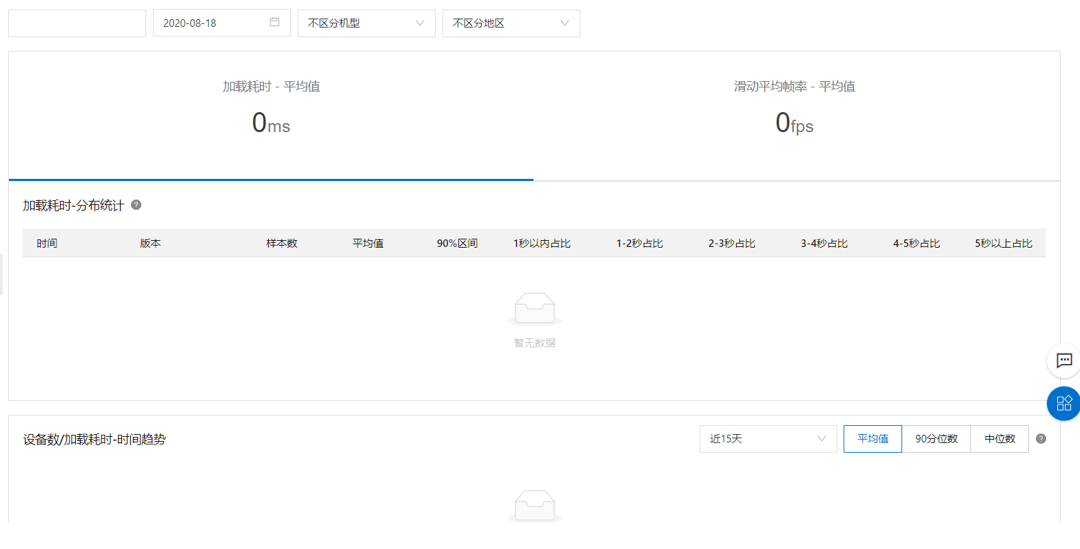

2.3网络请求（条件：1.近多少分钟、2.全局域名、三方域名、自有域名、接口、IP）

•平均响应时间

•网络错误率

•HTTP错误率

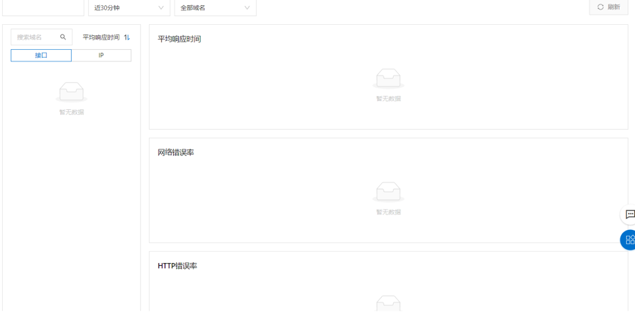

3.大屏指标（上面指标如有调整，可以替换参考以下指标）

•每分钟平均响应时间（DNS、建连、SSL握手时间、首包）

•每分钟崩溃次数

•每分钟奔溃影响用户数

•每分钟网络错误（网络错误次数、网络错误率）

•HTTP状态码（2，3，4，5开头次数和百分比）

•各地区域性能、响应时间、可用率、请求次数

•各地区APP劫持次数，百分比

•各地区登录情况TOP3（响应时间、请求次数、请求成功率）

•各地区注册情况TOP3（响应时间、请求次数、请求成功率）

•每分钟总PV次数

•每日峰值pv

•加载耗时

•峰值耗时

•JS错误率

•请求平均耗时

•请求错误率

•总跳出率

•页面异常率

•页面异常跳出率

•APP流量

•APP日活

•注册用户数

•过去7天日活

•过去7天新用户访问数

•过去7天新用户访占比

•过去7天留存率

•APP平均使用时长

参考如下

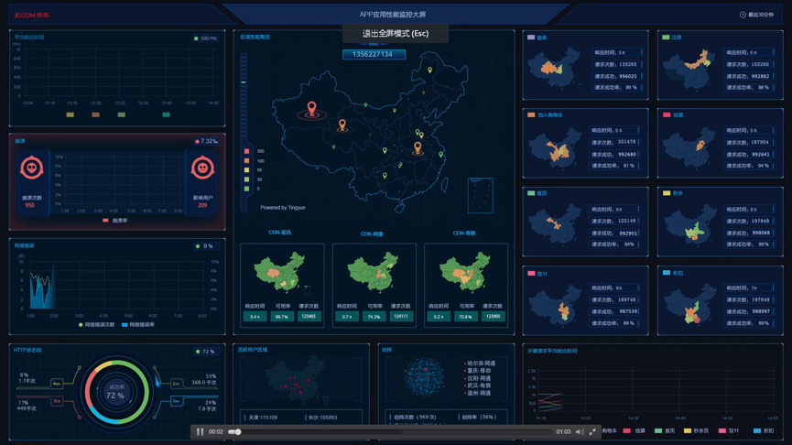

（四）微服务APM监控

所有服务平均响应时间

·所有服务平均P75响应时间

·所有服务平均P99响应时间

·所有服务请求数

·所有服务错误请求数

·所有服务平均响应时间

·某时间段APDEX各阶段（1/0.5/0）的服务数统计

·某时间段错误服务数top10排行

·服务、平均每秒请求数、平均响应时间、P75响应时间、Apdex、错误率、错误数

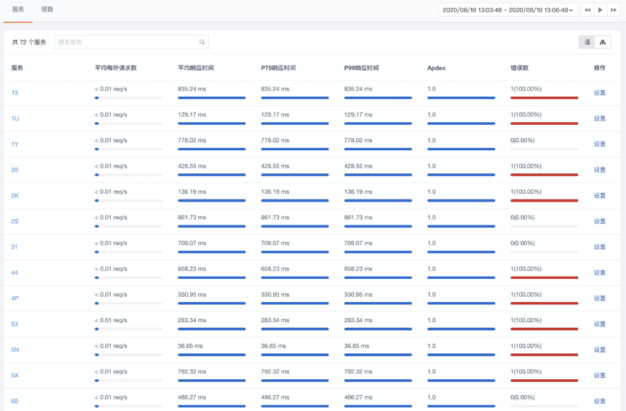

（五）监控效果

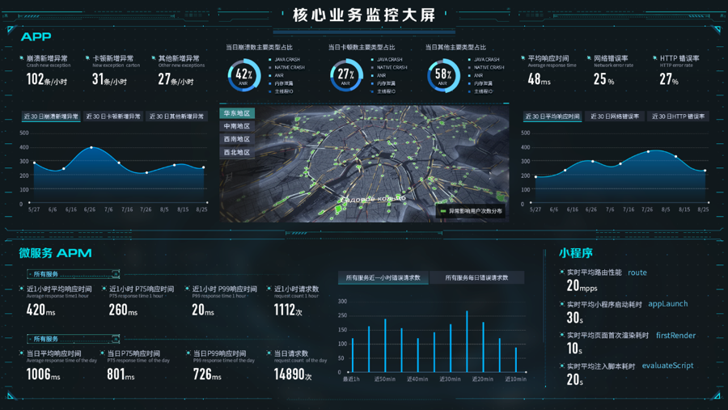

## 四、安全方案及统一监控

（一）总体设计

信息安全是一个永恒的话题。在使用云计算的过程中，安全问题更是诸多企业关注的问题。攻击技术多样化、攻击力度增强化以及安全需求愈加个性化等，让如何保障云上业务和数据的安全性成为企业不容忽视的一环。对于泉源堂的业务体系信息安全建设，应当以适度风险为核心，以重点保护为原则，从业务的角度出发，重点保护重要的业务信息系统。

* 构建分域的控制体系

在总体架构上将按照分域保护思路进行，本方案参考IATF信息安全技术框架，将泉源堂的业务系统从结构上划分为不同的安全区域，各个安全区域内部的网络结构、ECS、RDS、应用系统形成单独的计算环境、各个安全区域之间的访问关系形成边界、各个安全区域之间的连接链路和网络设备构成网络基础设施；因此方案将从保护计算环境、保护边界等层面进行设计。

* 构建纵深的防御体系

方案包括技术和管理两个部分，本方案针对泉源堂的业务系统的通信安全、区域边界、计算环境，综合采用边界访问控制、入侵检测、恶意代码法防范、安全审计、防病毒、传输加密、漏洞扫描、Web防篡改、集中数据备份等多种技术和措施，实现业务应用的可用性、完整性和保密性保护，并在此基础上实现综合集中的安全管理，并充分考虑各种技术的组合和功能的互补性，合理利用措施，从外到内形成一个纵深的安全防御体系，保障信息系统整体的安全保护能力。

* 保证一致的安全强度

泉源堂的业务系统应采取强度一致的安全措施，并采取统一的防护策略，使各安全措施在作用和功能上相互补充，形成动态的防护体系。

因此在建设手段上，本方案基于阿里云安全产品进行建设，在平台上实现各个级别信息系统的基本保护，比如统一的安全措施、统一的审计系统，然后在基本保护的基础上，再根据各个信息系统的重要程度，采取高强度的保护措施。

* 实现集中的安全管理

信息安全管理的目标就是通过采取适当的控制措施来保障信息的保密性、完整性、可用性，从而确保信息系统内不发生安全事件、少发生安全事件、即使发生安全事件也能有效控制事件造成的影响。通过采用集中的阿里云安全管理平台，实现对信息资产、安全事件、安全风险、访问行为等的统一分析与监管，通过关联分析技术，使系统管理人员能够迅速发现问题，定位问题，有效应对安全事件的发生。

（二）安全防护体系

泉源堂的业务系统是以互联网为依托，对线上服务以及现代物流进行深度融合的新零售平台，系统不仅存有海量的用户敏感数据，而且直接涉及到资金交易。因此面临着多种多样的安全威胁。如：黑客入侵系统后会盗取网站整个数据库 (拖库),特别是用户的帐户信息和个人资料,用于黑市出售、广告推送或网络欺诈等不法行为，严重影响着企业的商誉和用户信息安全。

驻云结合多种安全产品，通过安全产品的互相结合和配置，可以形成防DDoS攻击、防入侵、数据加密、业务风控和内容安全等解决方案，如下图所示：

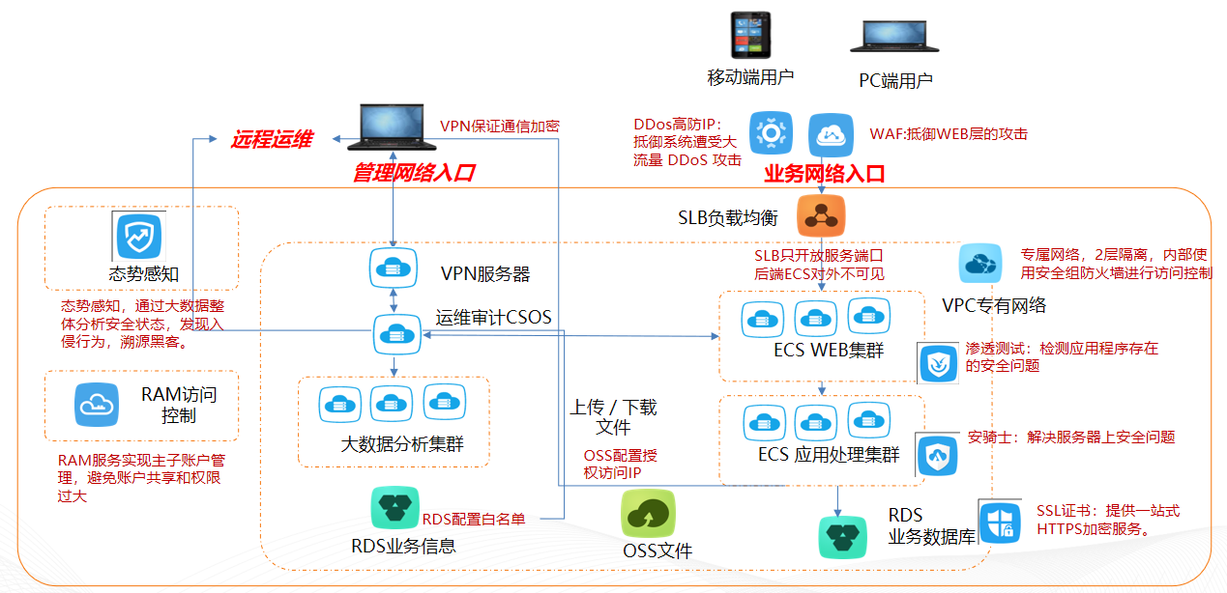

在泉源堂的业务场景中，建议配置以下安全产品以增强业务的安全性，并提供强有力的业务支持和保障，通过封闭业务中较为脆弱的风险点，采取主机安全、网络安全、应用安全、安全审计等多层面安全管理相体系互结合的方式为业务的安全稳定运行提供有效的支持。

|  |  |  |
| --- | --- | --- |
| 安全产品 | 分类 | 主要功能 |
| 新BGP高防IP | 网络安全 | 海量DDoS清洗、全业务支持、HTTPS加密 |
| WAF（包含数据风控） | 应用安全 | 防御SQL注入、XSS跨站脚本、常见Web服务器插件漏洞、木马上传等OWASP常见攻击、过滤海量恶意攻击、精准访问控制 |
| 安骑士 | 服务器安全 | 提供网站后门查杀、通用0day漏洞修复、安全巡检、主机访问控制等 |
| CA证书服务 | 数据安全 | 签发数字证书，实现HTTPS化，使网站可信，防劫持、防篡改、防监听 |
| 态势感知（云安全中心） | 大数据安全 | 安全事件告警和检索、漏洞和基线配置检测、安全风险量化和预测、安全可视化界面、全量日志分析等 |

（二）主机安全

服务器安全是数据的最后一道防线，要建立纵深防御体系，服务器安全是必不可少的一环，服务器安全(安骑士)通过安装在服务器上的插件（agent）和云端防护中心的联动，帮助用户守住最后一道防线，为用户提供漏洞管理、基线检查和入侵告警等功能。

在逐渐上云或完全云化的今天，业务主机安全需要的是实现统一的安全管理和协同操作，加强云服务器安全的可视化、可控化和可管理性，降低安全风险和云服务器的管理成本，如下图所示：

若Web软件爆发漏洞，则网站同样受到影响，极易因为官方补丁发布不及时，而被黑客入侵，使用安骑士补丁管理功能，可共享阿里云安全漏洞应急响应，第一时间使用云盾自研补丁进行漏洞修复，如下图所示：

安骑士包含多种优势，在云上业务运行的轻量化、云化、跨平台、大数据等多个层面，均具有较高优势，服务器上运行的安骑士Agent插件，正常状态下只占用1%的CPU、10MB内存，可灵活设置资源占用上限；服务器上无软件操作界面，所有数据展示和操作均在云盾控制台中完成，天然支持批量管理；支持所有Linux和Windows主流操作系统、支持阿里云经典网络环境、阿里云VPC环境、混合云环境、传统IDC环境；全网最大恶意攻击源、恶意文件库、漏洞补丁库，每天共拦截数亿次攻击，防御模型精准快速。

* 漏洞管理

漏洞管理是安骑士的核心功能之一，通过全面的漏洞管理机制，让用户的资产漏洞风险降到最低。

详细功能如下表：

|  |  |
| --- | --- |
| 系统软件CVE漏洞 | 通过检测服务器上安装软件的版本信息，与CVE官方的漏洞库进行匹配，检测出存在漏洞的软件并给用户推送漏洞信息（可检测如：SSH、OpenSSL、Mysql等软件漏洞），目前产品订阅CVE官方漏洞源，为用户提供系统软件漏洞检测，类似“PHP版本5.3的漏洞”、“OpenSSL 1.0 漏洞”等。 |
| Windows系统漏洞 | 通过订阅微软官方更新源，若发现用户服务器存在高危的官方漏洞未修复，将为用户推送微软官方补丁（如“SMB远程执行漏洞”，另外系统将只推送高危漏洞，安全更新和低危漏洞需要用户手动更新），目前产品会订阅微软的官方补丁更新，若遇到重大漏洞更新，如“SMB远程执行漏洞”，则会为用户提供检测和修复的功能。 |
| Web-CMS漏洞 | 共享阿里云安全情报源，通过目录及文件的检测方案，检出Web-CMS软件漏洞，并给用户提供云盾自研补丁（可修复如：Wordpress、Discuz等软件漏洞），依赖Agent的漏洞扫描和下发更新，目前每天会随机进行一次漏洞扫描，若发现存在漏洞，则会上报到云盾控制台，并推送告警信息到用户，同一漏洞只会在首次发现时收到短信（除重大漏洞手动推送）。 |
| 其他高危漏洞 | 可检测出配置型、组件型的漏洞，无法通过版本匹配和文件判断的漏洞（如：redis未授权访问漏洞等），对于通过“版本匹配”、“文件核查”、“非Windows更新”等漏洞，都会在这里进行体现，如配置型漏洞“redis未授权访问漏洞”，组件型漏洞“fastjon漏洞”等。 |

* 基线检查

安骑士对安全配置进行全面核查，通过基线核查的方式使运维和安全加固更有章可循，使安全检查过程达到自动化、标准化、持续化、可视化。可以大大提高检查结果的准确性和合规性，用以在企业的上线安全检查、合规安全检查、日常安全检查和安全服务任务中，协助查找设备在安全配置中存在的差距，并与安全整改与安全建设相结合，提升各类业务系统的安全防护能力和达到整体安全要求。

详细功能如下表：

|  |  |
| --- | --- |
| 账户安全检测 | 深度检测服务器上是否存在黑客入侵后，留下的账户，对影子账户、隐藏账户、克隆账户进行提醒 |
| 弱口令检查 | 收集常用的弱口令字典，检测用户SSH、RDP等服务是否使用弱密码 |
| 配置风险检测 | 对常见登录配置、进程配置、注册表配置进行检查，以达到企业级服务器安全准入标准 |

安骑士对安全配置进行全面核查，通过基线核查的方式使运维和安全加固更有章可循，使安全检查过程达到自动化、标准化、持续化、可视化。可以大大提高检查结果的准确性和合规性，用以在企业的上线安全检查、合规安全检查、日常安全检查和安全服务任务中，协助查找设备在安全配置中存在的差距，并与安全整改与安全建设相结合，提升各类业务系统的安全防护能力和达到整体安全要求。

* 入侵检测

入侵检测（Intrusion Detection）是对入侵行为的检测。它通过收集和分析网络行为、安全日志、审计数据、其它网络上可以获得的信息以及计算机系统中若干关键点的信息，检查网络或系统中是否存在违反安全策略的行为和被攻击的迹象。入侵检测作为一种积极主动地安全防护技术，提供对内部攻击、外部攻击和误操作的实时保护，在网络系统受到危害之前拦截和响应入侵。因此被认为是防火墙之后的第二道安全闸门，在不影响网络性能的情况下能对网络进行监测。入侵检测通过执行以下任务来实现：监视、分析用户及系统活动；系统构造和弱点的审计；识别反映已知进攻的活动模式并向相关人士报警；异常行为模式的统计分析；评估重要系统和数据文件的完整性；操作系统的审计跟踪管理，并识别用户违反安全策略的行为。

安骑士能够对黑客入侵进行实时预警，让用户快速进行安全响应。

详细功能如下表：

|  |  |
| --- | --- |
| 异地登录提醒 | 记录所有登录记录，对于非常用登录的行为进行实时提醒，可自由配置常用登录地 |
| 暴力破解联动 | 对非法破解密码的行为进行识别，并上报到阿里云处罚中心进行拦截，避免被黑客多次猜解密码而入侵 |
| 网站后门查杀 | 自研网站后门查杀引擎，拥有本地查杀加云查杀体系，同时兼有定时查杀和实时防护扫描策略，支持常见的php、jsp等后门文件类型 |

（三）网络安全

网络安全是与最终用户进行交互时，保护自身系统可用的必要手段。为服务真正有价值的用户，避免被恶意攻击者干扰业务的正常进，应对流量，应用层，拓扑结构，网络连接，通信流量各个层面的攻击已经防范。

在阿里云的安全体系中有“三字经”经验可进行相关的安全指导，见下图：

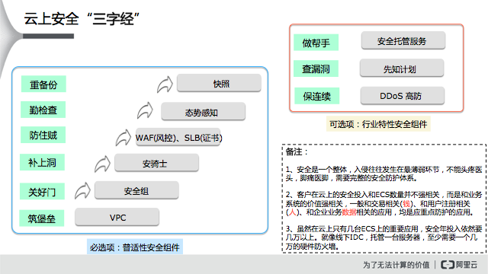

* 对抗DDOS攻击

新BGP DDos高防IP作为一个“保连续”的产品，在一个业务的完整周期中必不可少的一环。云盾新BGP DDoS高防IP是针对互联网服务器（包括非阿里云主机）在遭受大流量的DDoS攻击后导致服务不可用的情况下，推出的增值服务，用户可以通过配置高防IP，将攻击流量引流到高防IP，确保源站的稳定可靠。

该服务提供多线路（3线，电信联通BGP）防护，互相之间有优化网络访问，互相冗余备份的功能。同时在收费上有灵活的弹性收费模式，对原本没有估计到的大峰值流量攻击可以“弹性”的防御，在预算与防护能力间进行最大化的灵活配置，帮助用户应对几乎所有的流量攻击。

DDoS高防IP服务使用专门的高防机房为用户提供DDoS防护服务。网络拓扑示意见下图：

详细功能如下表：

|  |  |
| --- | --- |
| DDOS清 洗 | 高防IP提供海量清洗能力，可以完美防御SYN Flood、ACK Flood、ICMP Flood、UDP Flood、NTP Flood 、SSDP Flood、DNS Flood、HTTP Flood、CC攻击 |
| 应用层防护 | 高防IP提供实时具备应用层抗DDoS攻击的能力，重认证、身份识别、验证码等多种手段精确识别恶意访问和真实访问者，针对网站类CC和游戏类CC攻击均可防御。 |
| 弹性付费 | 支持弹性1400G按天付费能力，高防IP也支持弹性扩容DDoS和CC防御能力，曾经防御过全球最大DDoS攻击和最大的CC攻击 |

* 对抗CC攻击

CC攻击是一种常见的影响Web系统可用性的DDOS攻击，网站被竞争对手攻击或者是黑客敲诈勒索，发起大量的恶意CC请求，长时间占用消耗服务器的核心资源，造成服务器性能瓶颈，如CPU、内存、带宽，导致网站业务响应缓慢或无法正常提供服务。

恶意攻击者往往只要花很小的代价，发起CC攻击，很容易造成DOS（拒绝服务），使目标的业务下线，从而侵害到客户的利益。攻击路径见下图：

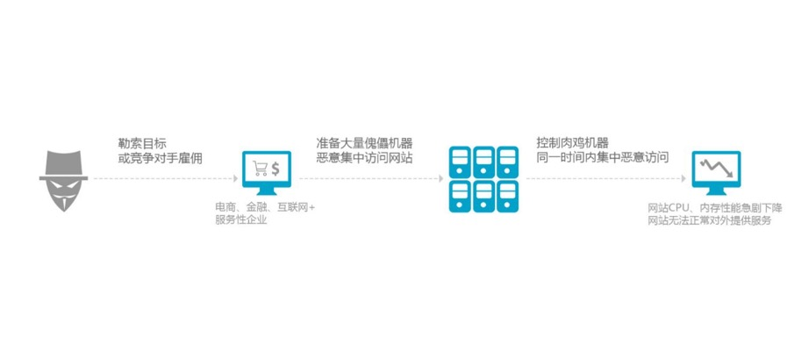

而阿里云WAF提供多种功能对抗CC攻击：

对单一源IP的访问频率进行控制、重定向跳转验证、人机识别等；

针对海量慢速请求攻击、识别异常响应码、IP访问、URL异常分布，对异常referer、User-agent的请求，可结合精确访问控制过滤；

充分利用阿里云大数据安全优势、建立威胁情报与可信访问分析模型、快速识别恶意流量。

* 对抗非授权访问

非授权访问通常出现在用户ECS或RDS等直接暴露在公网中，任意正常用户或攻击者均可对服务器的开放服务进行任意访问，建议通过建立VPC专有网络及配置安全组，实现类似防火墙端口访问控制和内网VLAN划分的安全配置。

* + 专用网络VPC

专有网络VPC（Virtual Private Cloud）是用户基于阿里云构建的一个隔离的网络环境，专有网络之间逻辑上彻底隔离。用户能够在自己定义的虚拟网络中使用阿里云资源。

为用户提供基于阿里云构建出一个隔离的网络环境，并可以自定义IP 地址范围、网段、路由表和网关等；此外，也可以通过专线/VPN/GRE等连接方式实现云上VPC与传统IDC的互联，构建混合云业务。

从根本上为用户的云上环境“筑堡垒”，界定一个大的“安全边界”。

* 不同用户的云服务器部署在不同的专有网络里。
* 不同专有网络之间通过隧道ID进行隔离。专有网络内部由于交换机和路由器的存在，所以可以像传统网络环境一样划分子网，每一个子网内部的不同云服务器使用同一个交换机互联，不同子网间使用路由器互联。
* 不同专有网络之间内部网络完全隔离，只能通过对外映射的IP（弹性公网IP和NAT IP）互联。
* 由于使用隧道封装技术对云服务器的IP报文进行封装，所以云服务器的数据链路层（二层MAC地址）信息不会进入物理网络，实现不同云服务器间二层网络隔离，因此也实现不同专有网络间二层网络隔离。
* 专有网络内的ECS使用安全组防火墙进行三层网络访问控制。

虚拟路由器，虚拟交换机拓扑关系如下图：

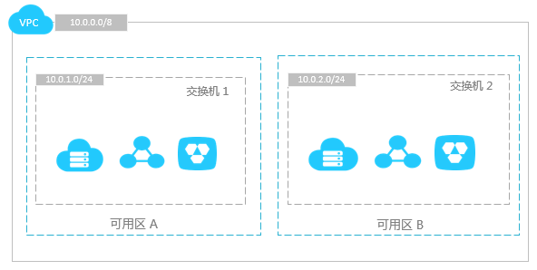

* + 安全组

安全组相当于在主机防火墙之前增加一道额外的门，即使主机防火墙不可控时，依然能够阻止外部恶意访问客户的关键业务端口。

并且不同安全组之间，使强相关的业务间能够互访，而其他业务与之隔离。在VPC之内又构建一个Trust Zone的概念，进一步增加安全性。

安全组是一个逻辑上的分组，这个分组是由同一个地域（Region）内具有相同安全保护需求并相互信任的实例组成。每个实例至少属于一个安全组，在创建的时候就需要指定。同一安全组内的实例之间网络互通，不同安全组的实例之间默认内网不通。可以授权两个安全组之间互访。

安全组是一种虚拟防火墙，具备状态检测包过滤功能。安全组用于设置单台或多台云服务器的网络访问控制，它是重要的网络安全隔离手段，用于在云端划分安全域。

安全组规则可以允许或者禁止与安全组相关联的云服务器 ECS 实例的公网和内网的入出方向的访问。

用户可以随时授权和取消安全组规则。用户的变更安全组规则会自动应用于与安全组相关联的ECS实例上。

在设置安全组规则的时候，安全组的规则务必简洁。如果用户给一个实例分配多个安全组，则该实例可能会应用多达数百条规则。访问该实例时，可能会出现网络不通的问题。

安全组的虚拟防火墙功能如下图：

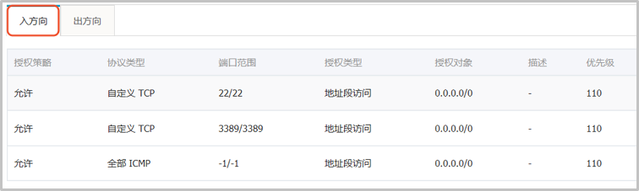

* 对抗流量劫持

网络传输层面的信息窃取，在几个严重的漏洞曝光后也被人们所重视，包括浏览器的厂商也主动的承担起相应的责任。作为一个负责任的企业，对于用户的敏感信息如何的重视、如何采取最高级的手段确保安全，都不为过。

当前信息流通速度空前的迅速，信息发布渠道广泛，一旦有企业的客户信息被大范围泄漏，往往都能占据行业头条，甚至有可能上全领域的头条。不但将企业陷入极其被动的局面，也将极大地损害企业的利益。

同时，SSL证书不但能够加密通信，它还有提升企业品牌的功能。当前大部分的用户都能够明白证书的作用与等级。当用户看到企业使用的是带绿标的证书时，一定会对其第一印象造成正向的提升。在客户在横向选择时，越高级的证书会对用户的评判进行加分。可以将SSL证书同时看成对企业品牌的宣传与推广。

详细功能见下表：

|  |  |
| --- | --- |
| 网站安全 | 实现网站HTTPS化，加密用户与网站间的交互访问，强化网站用户侧可信展示程度，防劫持、防篡改、防监听。 |
| 生命周期管理 | 提供在多个渠道下统一管理数字证书的功能，用户可以在统一的平台下查看各个云业务所使用的证书情况以及管理自己的证书订单。 |
| 签发SSL证书 | 可以在一个平台下购买多个渠道的数字证书，可以按照供应商提供的产品包来购买适合自己业务的数字证书，购买部分数字证书需要提供企业相应合法的证明文件。 |
| 简化部署 | 一键式的将数字证书应用在已经开通的云产品中，最小成本的在多个云产品中使用数字证书。 |

（四）应用安全

由于网络技术日趋成熟，黑客们也将注意力从以往对网络服务器的攻击逐步转移到对Web应用的攻击上。根据Gartner的最新调查，信息安全攻击有75%都是发生在Web应用而非网络层面上。同时，数据也显示，三分之二的Web站点都相当脆弱，易受攻击。然而现实确是，绝大多数企业将大量的投资花费在基础设施和计算资源上，没有从真正意义上保证Web应用本身的安全，给黑客以可乘之机。

云盾Web应用防火墙（Web Application Firewall, 简称 WAF）基于云安全大数据能力，用于防御SQL注入、XSS跨站脚本、常见Web服务器插件漏洞、木马上传、非授权核心资源访问等OWASP常见攻击，并过滤海量恶意CC攻击，避免用户的在线业务与Web应用发生数据泄露等安全风险，保障网站的安全与可用性。云盾WAF的接入拓扑见下图：

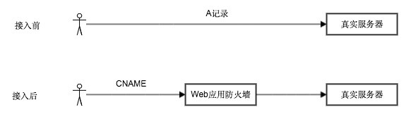

* 对抗Web攻击

云盾WAF可对以下攻击类型提供全面的防护：SQL注入、XSS跨站、WebShell上传、命令注入、非法HTTP协议请求、常见Web服务器漏洞攻击、核心文件非授权访问、路径穿越等，提供后门隔离保护及扫描防护等功能。同时还能提供友好的配置控制台界面，支持IP、URL、Referer、User-Agent等HTTP常见字段的条件组合，打造强大的精准访问控制策略，可支持盗链防护、网站后台保护等防护场景，能够与Web常见攻击防护、CC防护等安全模块打造多层综合保护机制、轻松依据需求，识别可信与恶意流量。

常见的攻击路径一般为：黑客对网站进行扫描，发现页面存在注入风险，通过手工构造SQL注入语句，渗透入侵用户的数据库，获取网站相关核心数据。攻击路径见下图：

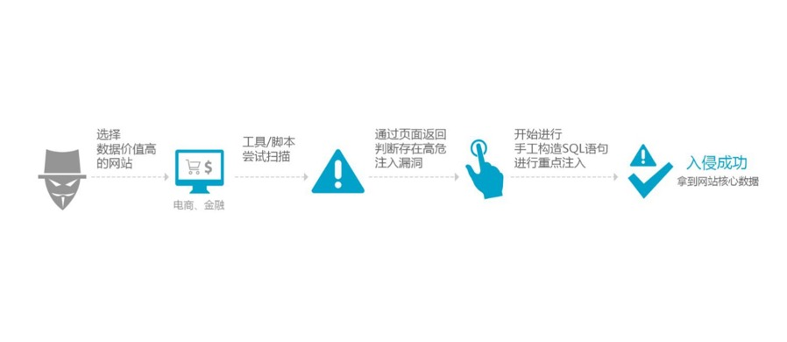

此外，攻击者可能基于网站的应用漏洞进行漏洞利用，获取管理员权限留下木马后门，在网站页面中留下暗链或者篡改网站页面内容，损害企业对外的公众形象或造成经济损失，攻击路径见下图：

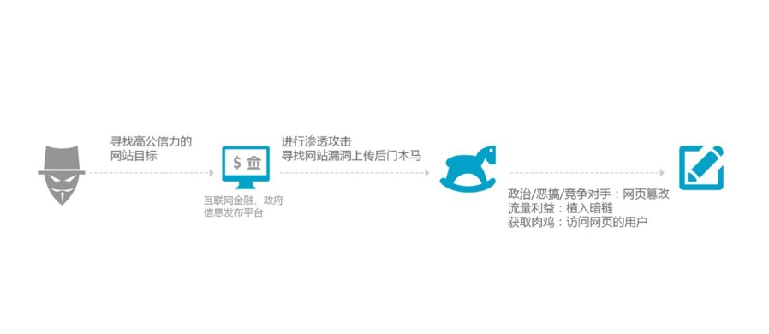

* 业务风控防护

互联网业务时代，业务风险存在于在线业务系统的全生命周期，如今企业在面临业务发现问题时，最大的问题就在于对用户行为没有可视性，在无法了解问题全貌的状态下，就难以做出正确的判断。

业务风控为WAF基于阿里云的大数据能力，通过业内领先的风险决策引擎，结合人机识别技术，防止包括但不限于下列场景的关键业务欺诈行为，通过用户行为、软硬件环境信息、设备指纹、业务基础信息综合判定用户请求的风险程度：

注册防控：在注册场景提供安全防护，防止机器注册、人工恶意注册、注册短信被攻击。

登陆防控：在登陆场景提供安全防护，防止刷库撞库、暴力破解、可疑登陆。

活动防控：在活动场景提供安全防护，防止刷红包、抢优惠券、黄牛抢号、黄牛刷单。

消息防控：在发帖、评论场景提供安全防护，防止批量发帖、垃圾评论。

其他风险防控：其他场景下的风险防控，防止如频繁查机票、机器点赞、批量送礼物、虚假投票等。

接入数据风控，无需服务器或客户端做任何改造，接入WAF即可轻松获取风控能力。

业务风控的识别及处理流程如下图所示：

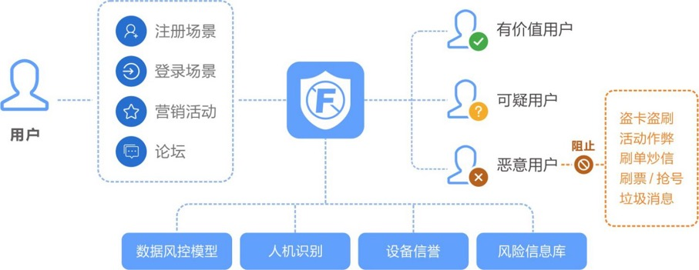

* 拦截0day攻击

在信息安全领域中，0day通常是指还没有补丁的漏洞，而0day攻击则是指利用这种漏洞进行的攻击。多数企业在线应用通常采用开源框架进行开发或直接采用整站程序，而相应的业务代码或被公共平台曝光网站的Web安全漏洞后，用户无法快速修复代码上线，如下图所示：

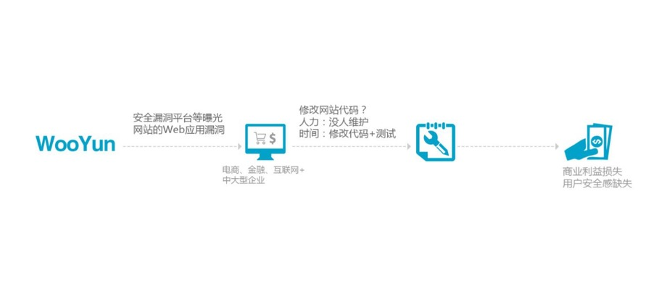

为避免产生0day攻击，建议通过虚拟补丁第一时间对漏洞进行防护，云盾WAF可以防护几乎所有的Web层面攻击，并且由云上实时动态的更新规则，第一时间对最新暴露的漏洞进行防护，为客户的网站保驾护航。

（五）安全审计

安全审计是运维中必不可省的一个环节。有审计合规、高效易用、多协议支持和追溯回访的功能。以往的堡垒机，对运维人员、第三方开发人员来说往往是不好用、增加网络延时，并且效果不好。而企业管理人员往往最后也不能追踪落实到具体的相关人员，堡垒机完全成为摆设。CSOS 完全克服以上缺点，完全不影响运维人员的操作体验，与直接连接没有区别。对于企业管理人员而言可以定位到每一条语句的具体执行人，还有临时授权，指定允许时间等等有用的功能。

CSOS 面向企业运维提供一整套完整的解决方案，不仅解决客户审计、审批和安全的需求，还提供统一完善的云计算下资源运维模式的管理和使用。CSOS 是基于云计算的新一代安全运维管理系统，有别于传统的资产管理类、网管类堡垒机产品。CSOS 本身是一款通过服务进行交付的产品，即用户不需要独立采购硬件资产或购买软件的授权，而是直接可以通过 CSOS 平台在线登录的方式。

CSOS 采用 Master - Agent 结构，将脱敏后的日志，帐号信息，资源组信息，网络信息等数据保存在 Master 上。用户通过访问 CSOS 来查看资源信息并获取目标机器的信息，而通过 Agent 连接目标机器，这种权限分离的架构更能保证系统安全性。同时 CSOS 本身不存储用户服务器账号及密码，即便系统被攻破，用户也无需担心密码泄露，保证客户资源的万无一失。CSOS架构见下图：

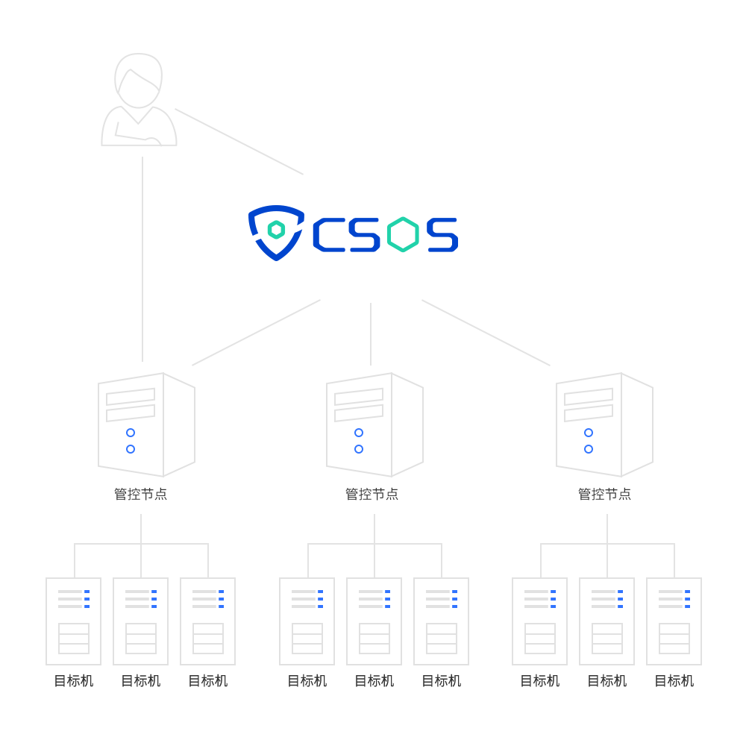

* 操作审计

运维人员的操作记录，对于不应该发生的操作失误、恶意操作、越权操作等进行详细记录。对定责、追责提供依据。

Linux命令审计，允许对命令进行字符级别的全文搜索，命令定点回放。

日志支持高级搜索，按资源类型、操作指令、成员、资源名称、时间范围进行搜索。如下图：

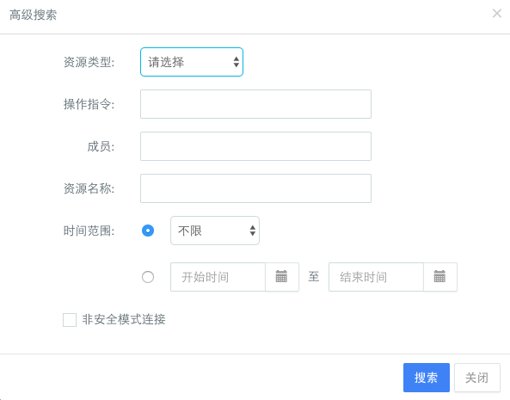

Windows操作录像，远程桌面的操作，全程录像，包括：键盘操作、鼠标操作、窗口打开等。

文件传输审计，支持远程桌面文件传输、FTP/SFTP的原文件审计。

* 职权管控

进行账号管控和权限组管理，分职权进行人员和资产管理。

账号管控，运维账号唯一性，解决共享账号、临时账号、滥用权限等问题。

权组管理，按照人员、部门组织、资源组，建立人员职责与资源分配的授权管理。

团队管理，如下图：

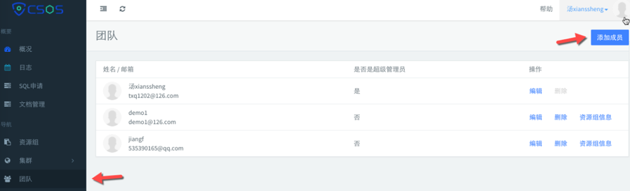

* 安全认证

引入双因子认证机制，防止运维人员身份冒用和复用。

账号双因子认证，支持多种双因子证机制，通过短信认证、动态令牌等技术，控制账号密码泄露风险。如下图：

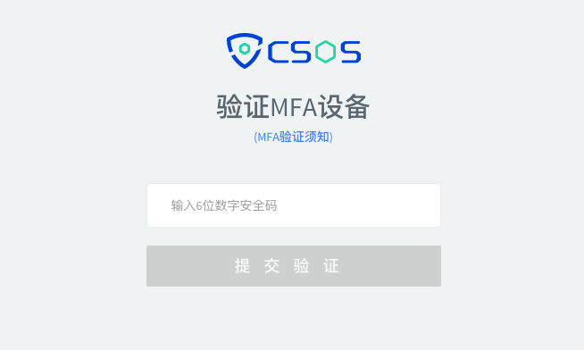

* 高效运维

从架构、工具、ECS接入等多方面提升运维效率。

C/S架构运维接入，支持 SSH、RDP、TELNET、SFTP协议。

支持各种运维工具，PuTTY、SecureCRT、Xshell、WinSCP、mstsc等。

通过CSOS连接windows，如下图：

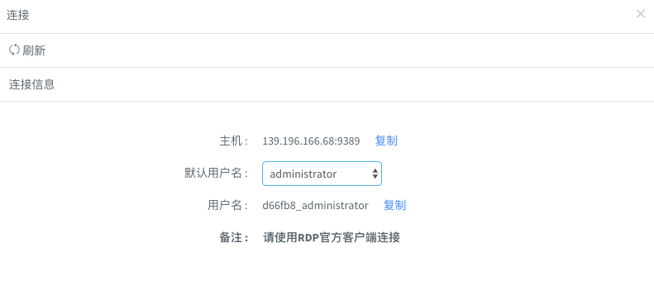

（六）安全监控

* 监控指标

|  |  |  |
| --- | --- | --- |
| 安全分类 | 监控项 | 监控内容 |
| 主机安全 | 待处理漏洞 | 个数及清单 |
| 基线配置不当 | 个数及清单 |
| 异常登录 | 个数及清单 |
| 网站后门 | 个数及清单 |
| 主机异常 | 个数及清单 |
| 未受保护主机 | 个数及清单 |
| 网络安全 | 攻击带宽峰值 | 流量Gbps |
| 攻击包速峰值 | 流量Kbps |
| 入流量 | 流量pps |
| 出流量 | 流量pps |
| 攻击流量 | 流量pps |
| 并发连接数 | 个数 |
| 新建连接数 | 个数 |
| 黑洞事件 | 攻击目标及时间 |
| 清洗事件 | 攻击目标及时间 |
| 应用安全 | Web入侵防护 | 次数、QPS、带宽、响应码 |
| CC安全防护 | 次数、QPS、带宽、响应码 |
| 扫描防护 | 次数、QPS、带宽、响应码 |
| 访问控制 | 次数、QPS、带宽、响应码 |
| Bot防护 | 次数、QPS、带宽、响应码 |
| 应急漏洞 | 次数、QPS、带宽、响应码 |
| 安全审计 | 审计资源 | 个数及清单 |
| 审计成员 | 个数及清单 |
| 在线连接 | 个数及清单 |
| 历史连接 | 个数及清单 |
| 操作日志 | 成员、资源、操作、时间 |
| 关键操作 | 关键命令清单、关键SQL清单 |
| 操作回放 | 操作日志下载、回放 |

* 监控效果

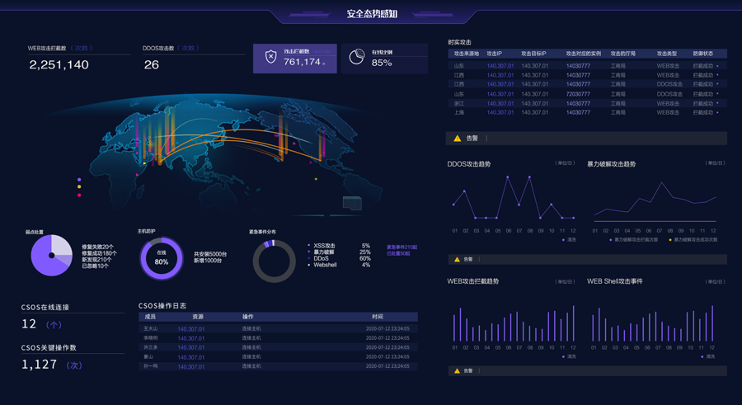

## 五、云资源消费分析与优化

云计算“按需使用、按量费用”的特性，从某种程度上降低了用户一次性采购成本，但也经常使企业IT预算处于失控的状态。产品提供的云资源消费分析与优化监控，可涵盖大部分主流云厂商的平台，帮助您分析在云资源上的成本支出结构，并根据负载状况及时向您提供优化建议，使您告别天价账单，明明白白消费。

一）重点关注：

范围：

云资源涉及多个平台、多种云资源类型、资源分布地域、付费模式包括预付费和后付费。

获取方式：云费用API

时间：

按天、按周、按月、按季度、按年

获取方式：云费用API

组织：

将云产品划分为以下几大类型：计算、数据库、域名网站、存储、网络、安全、物联网、云通信、大数据、企业应用

获取方式：云费用API

优化：

重点关注：低效的云资源配置降低；高负载的云资源配置升级；闲置资源释放；固定带宽转流量型。

获取方式：云费用API、云对象API、云监控API

预警：

* 严重：云资源、域名、证书等资源到期续费提醒；余额不足提醒
* 一般：后付费支出预警
* 提醒：云资源官方降价信息

方式：云费用API、网页爬虫

预测：

后付费当天预算；当月/下一月消费预测；当季/下一季消费预测；当年/下一年消费预测。

方式：预测函数、算法函数

二）采集器

云费用采集器：获取费用明细数据。

云对象采集器：获取资源状态数据，是否到期。

云监控采集器：获取资源使用情况数据，限制或过载。

三）构建场景

层级依次往下：所有云的集合-》一朵云的多个云账号集合-》一个账号的集合

查询时间维度：当天、当周、当月、当季度、当年

针对各层级和维度设计统一的overview

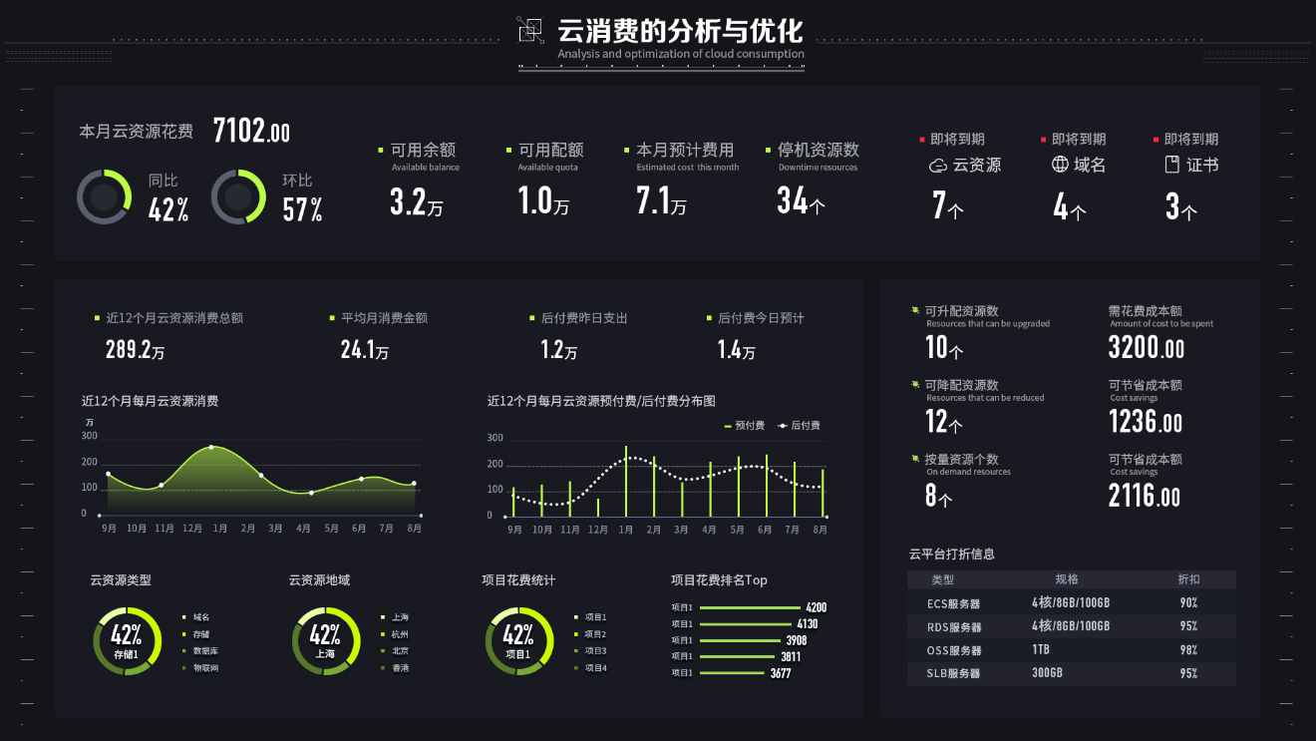

四）设置预警

资源到期提醒：定期扫描资源状态接口，获取到期日期和当前进行比较，临近7天告警。

余额不足提醒：定期扫描各个云平台各个云账号的余额，低于某个值告警。

后付费支出提醒：扫描到某个云平台下某个云账号的某个后付费金额大于某个值，发出告警。

打折优惠提醒：定期扫描云平台的官网折扣版本信息，扫描到类“优惠”关键字的信息后提醒。

## 六、自定义的监控快速搭建

（一）自定义的监控指标采集

DataFlux 标准采集器 DataKit 的 exec 数据源支持通过开发自定义脚本采集指定

监控数据，脚本支持多种开发语言，如：Python、shell、go等。



（二）构建自定义监控视图看板

数据采集完成后，用户可在 DataFlux Studio 中根据不同业务需求创建不同的监控视图看板，目前我们共支持16种图表类型。

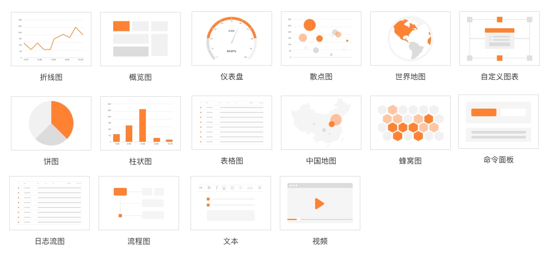

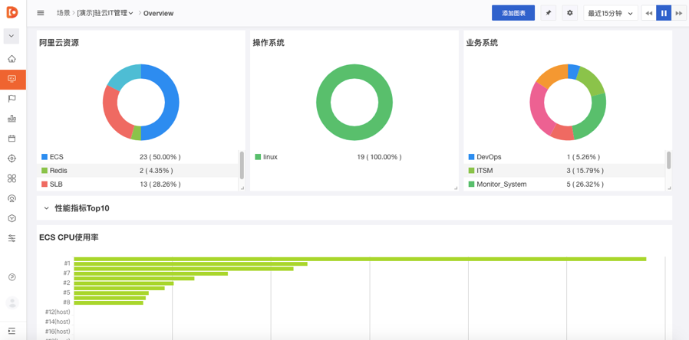

## 七、多级预警及多通道通知方案

（一）异常检测

DataFlux 拥有强大的异常检测功能，支持「阈值检测」「事件检测」「突变检测」「区间检测」「水位检测」「自定义检测函数」 6 种检测方式。能够允许用户自定义异常检测触发条件，并可以第一时间接收到告警通知。

|  |  |
| --- | --- |
| 阈值检测 | 基于设置的阈值对指标数据进行异常检测 |
| 事件检测 | 基于工作空间内的事件数据进行异常检测，多适用于 IT 监控场景下的代码异常或任务调度检测等 |
| 突变检测 | 基于历史数据对指标的突发反常表现进行异常检测，多适用于业务数据、时间窗短的场景 |
| 区间检测 | 基于动态阈值范围对指标的异常数据点进行检测，适合多适用于趋势稳定时间线 |
| 水位监测 | 基于历史数据对指标的持续反常表现进行异常检测，可避免突发检测的毛刺告警 |
| 自定义检测函数 | 通过选择DataFlux f(x) 平台开发自定义的检测函数满足更高级的异常检测需求。（在 DataFlux Functions 平台中，使用@DFF.API()装饰器时，可以额外指定分类 category 参数。指定分类参数的check检测函数） |

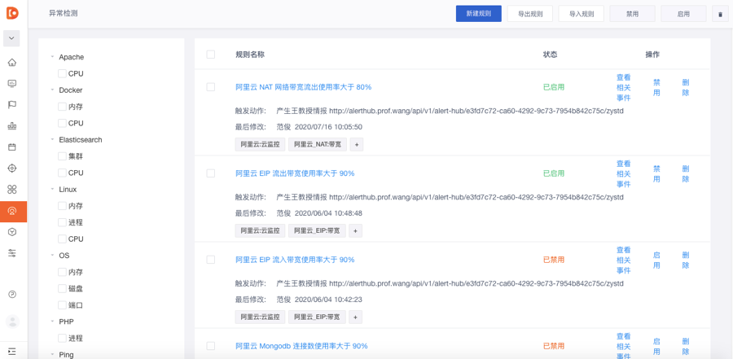

（二）预警等级

|  |  |  |  |
| --- | --- | --- | --- |
| 预警等级 | 预警描述 | 预警途径 | 预警对象 |
| P0 | 严重问题需要紧急处理 | 短信/电话  邮件/IM  系统内 | 运维经理  运维值班人员 |
| P1 | 问题需要尽快处理 | 邮件/IM  系统内 | 运维经理  运维值班人员 |
| P2 | 普通通知可酌情处理 | 系统内 | 运维值班人员 |

（三）指标等级定义

|  |  |  |
| --- | --- | --- |
| 监控对象 | 监控项 | 等级定义 |
| 服务器 | CPU | P1：持续5分钟>90% |
| 内存 | P1：持续5分钟>90% |
| 磁盘空间 | P1：<2%并且绝对值<10G |
| 磁盘IOPS | P1：向上强突变，并持续10分钟 |
| 网卡 | P0：ping不通或丢包率100%  P1：丢包率>50% |
| MySQL | 服务可用性 | P0：连接不通 |
| 连接数 | P1：连接数使用率>80% |
| 慢查询 | P2：出现慢查询 |
| 写入错误 | P0：任意写入失败 |
| 查询错误 | P1：任意查询失败 |
| CPU | P1：持续5分钟>90% |
| 内存 | P1：持续5分钟>90% |
| 磁盘空间 | P1：空间不足10% |
| 磁盘IOPS | P1：向上强突变，并持续10分钟 |
| Redis | 服务可用性 | P0：连接不通 |
| CPU | P1：持续5分钟>90% |
| 内存 | P1：持续5分钟>90% |
| 磁盘空间 | P1：空间不足10% |
| 磁盘IOPS | P1：向上强突变，并持续10分钟 |
| MongoDB | 服务可用性 | P0：连接不通 |
| 集群中节点状态 | P1：出现不可用的节点 |
| 消息断言  (message assertions) | P2：出现消息断言 |
| 磁盘空间 | P1：空间不足10% |
| 磁盘IOPS | P1：向上强突变，并持续10分钟 |
| RocketMQ | 服务可用性 | P0：服务不可用 |
| 消息Delay | P1：出现Delay的消息 |
| Docker | 服务可用性 | P0：指定的容器服务不可用 |
| 健康状态 | P1：存在不健康的容器 |
| CPU | P1：容器的CPU 使用率>90 |
| 内存 | P1：容器的内存使用率>90 |
| API | 服务可用性 | P0：API接口不可用 |
| 错误率 | P1：API接口的错误率 > 20 |
| 响应时间 | P1：API 接口的平均响应时间超过 30秒或者 P99 响应时间超过 10 秒 |
| 错误 | P2：API存在错误的响应 |

* 应用效果：

1. 对于已经发生故障的，及时告警，不漏报
2. 对于即将发生故障的，及时发现，提前预警
3. 对告警问题进行根因分析，对多条告警有效聚合，避免信息泛滥
4. 对全局告警信息进行一张图展示，全局IT资源状态一目了然

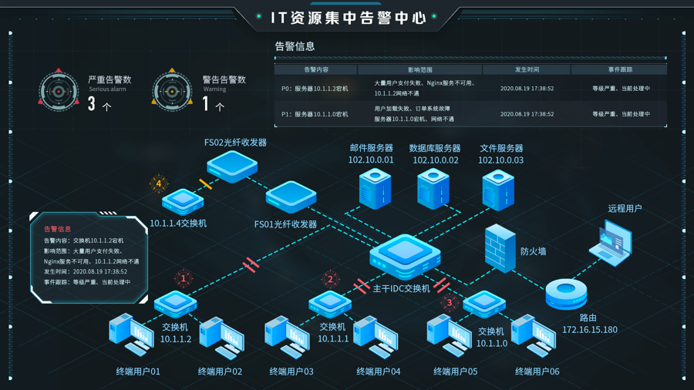

## 八、微服务链路追踪及日志分析

1. 概述

在微服务应用框架下，传统的人肉运维模式对于分散的应用及系统日志、无法追踪的调用链路、各微服务的性能问题、服务扩容、应用日志排错等等问题都是对运维人员的巨大挑战。

DataFlux 的日志及链路追踪模块，配合采集的各种应用及基础设施指标数据，可以很好的解决上述这些问题，微服务链路和日志方面，主要通过以下两方面入手解决：

1. 分布式的链路追踪
2. 集中式的日志管理
3. 分布式链路追踪

Java 的 springboot 可以集成 Jaeger 或 ZipKin 等OpenTracing 框架。

我们 DataFlux 的 DataKit 采集器集成了 Jaeger、ZipKin 等 OpenTracing 框架的 Trace 数据采集。

**具体集成方式：**

1. Jaeger

**引用依赖：**

<dependency>

<groupId>io.opentracing.contrib</groupId>

<artifactId>opentracing-spring-jaeger-web-starter</artifactId>

<version>3.1.1</version>

</dependency>

**配置连接属性：**

opentracing.jaeger.enabled=true

opentracing.jaeger.udp-sender.host=localhost

opentracing.jaeger.udp-sender.port=9527

如上，连接属性中的 host 和 port 配置的是 DataKit 采集器的 host、port，需要与微服务集群能内网连接。

1. ZipKin

**引用依赖：**

<dependency>

<groupId>io.opentracing.contrib</groupId>

<artifactId>opentracing-spring-zipkin-web-starter</artifactId>

<version>0.1.4</version>

</dependency>

**配置连接属性：**

opentracing.zipkin.enabled=true

opentracing.zipkin.http-sender.base-url=http://localhost:9527/

如上，连接属性中的 base-url 配置的是 DataKit 采集器的 url，需要与微服务集群能内网连接。

采集的链路数据包含以下几个主要关键的 tag：

* __traceID：

用于追踪一次请求整条调用链的唯一 ID

* __serviceName：

当前操作是在调用链中的哪个微服务，此处应该是微服务名称

* host：

当前微服务所在的主机名称

通过这些 tag，可以串联所有采集到的指标、日志、事件、对象、链路等数据，比如 查看某一个 __traceID 的相关日志，可以过滤出相同 traceID 的所有日志，以快速定位一个错误请求的相关日志。

指标 __duration 是指当前操作的耗时，单位为微秒。

通过采集的以上链路数据，DataFlux 可以分析出应用微服务的以下各项指标：

**平均每秒请求数**：微服务每秒被请求的数量

**平均响应时间**：微服务的平均响应时间

**P75响应时间**：微服务 75% 的请求响应时间小于或等于此时间值

**P99响应时间**：微服务 99% 的请求响应时间小玩或等于此时间值

**Apdex**：微服务的用户满意度指数

**错误数**：微服务产生的错误请求数

通过采集的链路数据可以根据服务之间的调用关系，画出微服务的调用网络拓扑图，以直观的形式展示应用内的各微服务的调用网络拓扑，是否有不合理的网络调用关系、各微服务的承压情况等，可以通过服务查看相关的指标、日志、对象、事件、链路等数据，如下图：

响应时间分布图，可以快速过滤定位响应较慢的服务链路，如下图：

1. 集中式日志管理

DataFlux 提供了丰富的日志相关采集器，包括：

* Logstash
* Apache 日志采集
* Nginx 日志采集
* tailf 日志采集
* 以及阿里云相关

首先输出的应用日志需要有以下几个必要 tag：

* host
* serviceName
* traceID

除此之外就是标准的日志输出字段，比如 level、content、timestamp 等（这里可能涉及到一定的应用日志输出部分的代码改造）。

其中 traceID 需要获取的是 springboot 集成的 OpenTracing 框架（Jaeger 或 ZipKin）产生的 traceID，此 traceID 有三个重要的输出位置：

1. 链路数据中
2. 应用日志中
3. 写入到客户端请求的响应体中

比如某一个客户端请求出错，可以通过返回给客户端这次请求的 traceID，到 DataFlux 的日志或链路追踪模块中，快速过滤出此次请求的相关链路及日志数据，据此快速定位到错误的微服务以及微服务所在的主机等，如下图：

另外据上面的说明，指标、日志、事件、对象、链路 数据，都可以通过 tag 中联查询，比如可以快速查询报错的微服务当时的主机、数据库的指标、日志、事件、链路等的数据，全方位定位问题所在，达成对微服务的服务快速排错、微服务性能调优、扩容等运维目的。

## 九、API 性能和状态监控

随着IT架构和企业业务合作的发展，越来越多的IT业务会基于API接口进行相互调用，包括企业内部的微服务架构以及与第三方平台基于业务合作而产生的API接口调用。API 接口的可用性和可靠性也是保障企业核心业务系统稳定运行的关键之一。

CloudCare 5.0 对 API 调用监控分为两个场景，一个是内部服务之前的API 调用，一个是针对于第三方的API调用。针对于内部服务之间的API调用，我们建议客户直接部署实施APM链路追踪的方案，这样可以分析和洞察从用户在终端发起请求到最终响应的整条服务链路之间的性能表现，具体可参考本文档的第八节的内容。

针对于第三方平台的API调用监控，我们可以选择从两个地方采集监控原始数据：第1个在业务代码中主动记录每次调用接口的响应数据并写入日志，然后通过 DataKit 的 tailf 日志采集插件采集日志汇总到 DataKit 中；第2个数据源是通过 DataKit 的 http response 插件按照一定的频率定时请求 API 接口，检测API接口的可用性和性能。

* 关键指标：

不管是内部的API 还是外部API，我们需要重点关注这些关键指标

|  |  |  |
| --- | --- | --- |
| **名称** | **说明** | **信号** |
| status | API 接口的可用状态 | 可用性 |
| error_rate | 错误的请求次数/总请求次数，错误率过高说明接口可靠性有待提高 | 错误 |
| request per second | 接口每秒请求次数 | 流量 |
| duration | 平均响应时间 | 延时 |
| P99 duration | 99% 位置的响应时间，P99 duration 代表的是99%的请求响应时间是小于当前这个值的 | 延时 |

* 监控效果

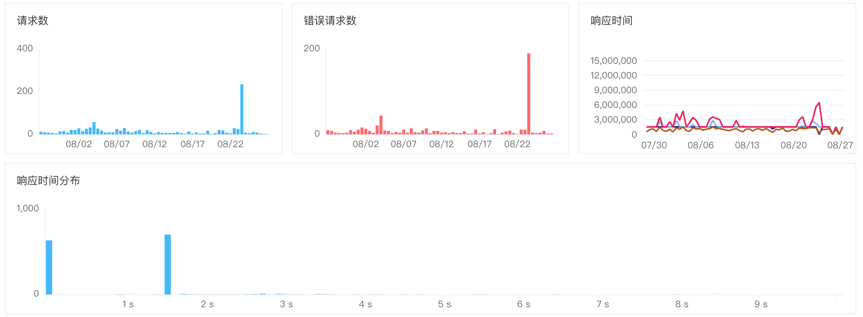

## 十、业务多维统计和分析（DataFlux UltraView）

（一）DataFlux UltraView简介

DataFlux UltraView是一款面向业务人员，可以满足千人千面个性化的分析需求，通过拖拽式操作实现多维度，探索式的分析。制作完成的仪表板和数据大屏可以快速创建数据门户，供各级部门更好的了解、管理和运营数据，适用于企业所有人员。

（二）业务多维分析的价值

1. 业务驾驶舱，基于dataflux底层数据汇聚能力、处理能力，加工成各阶层人员需要的业务指标。为企业提供总到分的全局战略指导和监控。
2. 成果大屏

对内汇报和实时监控运营结果，可以从上之下调整公司策略。

对外公示公司的业绩成果，引流引资，扩大影响。

（三）应用效果

* 提升实时问题分析和效果验证的效率

进行实时风险监测、问题分析与追踪，持续验证和调整策略方案。分析的主题可以包括：

1. 提升用户活跃

• 用户突变下降

• 用户持续下降

• 用户活跃下降

• 流失用户监控

• 沉默用户唤醒

• 用户行为分析

1. 提高药品销量

• 订单转化分析

• 未支付订单分析

• 取消订单分析

• 投诉订单分析

1. 提升购买流程转换成功率

• 访问网页/公众号 》咨询药师/预约活动》网页/微信购买》注册会员》用药提醒/健康沟通》推荐营销活动

1. 内部管理绩效

• 提高员工绩效

• 财务运营分析

• 门店绩效分析

• 部门绩效分析

1. 提升实体店业绩

• 各项指标定义和分析

1. 提高活动盈利
2. 保障物流效率和质量
3. 提升客户服务质量

* 百花齐放，齐抓共管

使用驾驶舱门户分主题、分部门、分阶层管理企业内外部运营。达到管理透明化、过程具体化的目的。

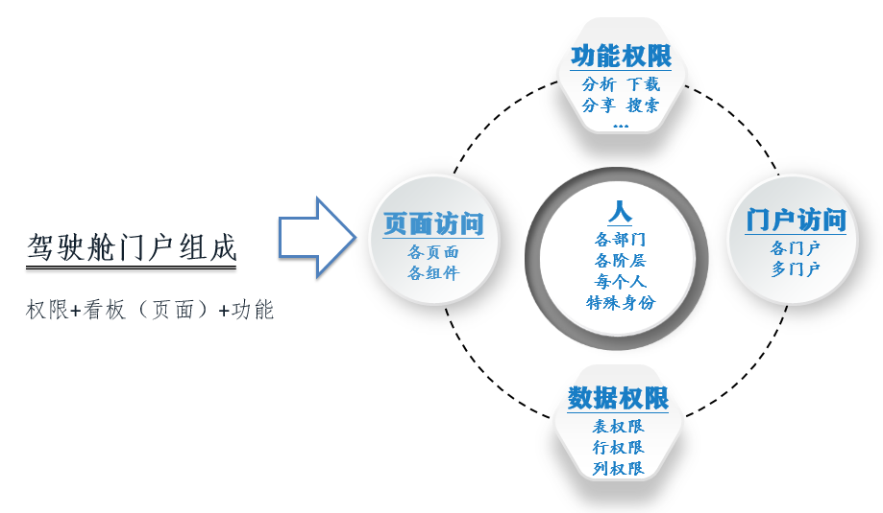

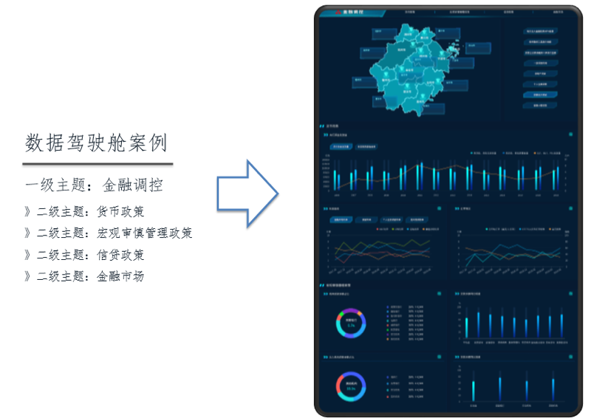

以泉源堂的全局驾驶舱为例：

BOSS-战略看板：9个看板=8大主题页（用户、活动、订单、物流、服务、流程、内部管理、实体经营）+全局关键指标页

中高层-业务看板：30+看板=8大主题页+业务若干细分页面（按渠道、业务细分、地区拆分）+部门管理页（销售、运营、人事、财务、物流…）

基层-个人业绩看板：N个看板=自身KPI、自身业务细节…

除了全局驾驶舱，我们还可以制作和使用：

内部运营驾驶舱：销售、运营、人事、财务、物流…

业务主题驾驶舱：用户、活动、订单、物流、服务、流程、内部管理、实体经营

地区门店驾驶舱：大区、市区、城市、网销渠道、自营、第三方商家…

（四）业务指标

汇总大屏

|  |  |
| --- | --- |
| **板块** | **指标名称** |
| 年度总况 | 全年订单与目标 |
| 全年取消订单量 |
| 全年被投诉订单量 |
| 总客户数与目标 |
| 活跃用户数 |
| 流失用户数 |
| 回访用户数 |
| 渠道订单占比 |
| 渠道用户占比 |
| 投诉量 |
| 月度订单 | 每月订单数，指标 |
| 每月取消订单数 |
| 每月被投诉订单量 |
| 每月各渠道订单量 |
| 本月各地区订单量环比 |
| 本月来源注册用户转化率 |
| 本月订单平均转换率 |
| 本月订单完成情况 |
| 地图分布 | 订单分布 |
| 用户分布 |
| 月度用户 | 每月新增用户数 |
| 每月活跃用户数 |
| 每月每日访问量 |
| 每月活跃用户数、新用户比例、用户流失率 |
| 每月新老用户转化率 |
| 各地综合情况 | 各地每个一页关键指标 |

用户监控大屏

|  |  |
| --- | --- |
| 板块 | 指标名称 |
| WEB实时监控 | 当前访问用户数 |
| 当前浏览量 |
| 人均访问次数 |
| 人均访问时长 |
| 跳出率 |
| 退出率 |
| 新增用户 | 每日新增用户 |
| 每周新增用户 |
| 每月新增用户 |
| 14日新增用户7日留存率 |
| 60日新增用户8周留存率 |
| 上线至今新增用户6个月留存 |
| 活跃用户 | 30日活跃用户趋势 |
| 60日周活跃用户 |
| 上线至今月活跃用户 |
| 30日新用户占比趋势 |
| 30日新老用户占比 |
| 60日周新增用户占比趋势 |
| 上线至今月新增用户占比趋势 |
| 30日页面浏览排名 |
| 30日浏览页面累计退出率 |
| 30日页面点击排名 |
| 用户留存 | 新增用户7日留存 |
| 60日新增用户8周留存率 |
| 活跃用户 | 7日留存 |
| 活跃用户 | 8周留存 |
| 新增用户 | 7天流失 |
| 上线至今 | 新增用户6个月留存 |
| 活跃用户 | 7天流失 |
| 活跃用户|6个月留存 |
| 用户参与度 | 30日 | 人均启动次数 |
| 30日系统 | 人均启动次数 |
| 30日新老用户 | 人均启动次数 |
| 30日 | 人均浏览深度 |
| 昨日 | 启动次数分布 |
| 上周 | 启动次数分布 |
| 上月 | 启动次数分布 |
| 上月 | 启动天数分布 |
| 30日 | 人均使用时长 |
| 30日系统 | 人均使用时长 |
| 30日新老用户 | 人均使用时长 |
| 30日 | 平均浏览深度 |
| 昨日 | 浏览页面数分布 |
| 上周 | 浏览页面数分布 |
| 上月 | 浏览页面数分布 |
| 渠道用户 | 每日WEB端—新增用户 |
| 每日微信端—新增用户 |
| 每日淘宝端—新增用户 |
| 每日APP端—新增用户 |

订单监控大屏

|  |  |
| --- | --- |
| 板块 | 指标名称 |
| 实时监控 | 当前付款订单 |
| 每日付款速率 |
| 已推送订单 |
| 每日推单速率 |
| 已通知配件订单 |
| 每日通知配货速率 |
| 已发货完成订单 |
| 每日完成发货速率 |
|  | 未按时到货订单数 |
|  | 今日各节点处理订单总数（下单》付款》推单》转单》客审》通知配货》出库》发货》送达） |
| 订单来源渠道 | 各渠道成功订单 |
| 各渠道取消订单 |
| 各渠道投诉订单 |
| 7/14/30日各渠道成功订单 |
| 7/14/30日各渠道取消订单 |
| 7/14/30日各渠道投诉订单 |
| 订单投诉 | 按投诉种类统计（服务、产品、物流） |
|  | 产品投诉占比排行 |
|  | 产品服务投诉排行 |
|  | 各地区客户服务情况和投诉排行 |

各地综合监控大屏

|  |  |
| --- | --- |
| 板块 | 指标名称 |
| 实时统计 | 今日 | 累计新增用户 |
| 今日 | 累计老用户活跃 |
| 今日 | 累计日活跃用户数 |
| 今日 | 累计访问次数 |
| 今日 | 分时新增用户 |
| 今日 | 分时老用户活跃 |
| 今日 | 分时活跃用户 |
| 今日 | 分时访问次数 |
| Web 元素点击的总次数 |
| 整体趋势 | 7日 | 累计活跃用户数 |
| 30日 | 累计活跃用户数 |
| 7日 | 累计新增用户数 |
| 30日 | 累计新增用户数 |
| 30日 | 活跃用户趋势 |
| 30日 | 平均单日使用时长（秒） |
| 30日 | 启动次数趋势 |
| 30日 | 平均单次使用时长（秒） |
| 30日 | 新老活跃用户趋势 |
| 30日 | 新用户占比趋势 |
| 新增用户 | 7日留存率趋势 |
| 新增用户 | 次周留存率趋势 |
| 用户生命周期 | 新用户及占比 |
| 连续活跃用户及占比 |
| 回流用户 |
| 沉默用户 |
| 流失用户 |
| 流入流出比 |
| 投诉情况 | 按投诉种类统计（服务、产品、物流） |
| 产品投诉占比排行 |
| 产品服务投诉排行 |
| 各地区客户服务情况和投诉排行 |

（五）大屏效果

除了制作驾驶舱，我们还可以制作美观的大屏，供汇报和对外展示。

